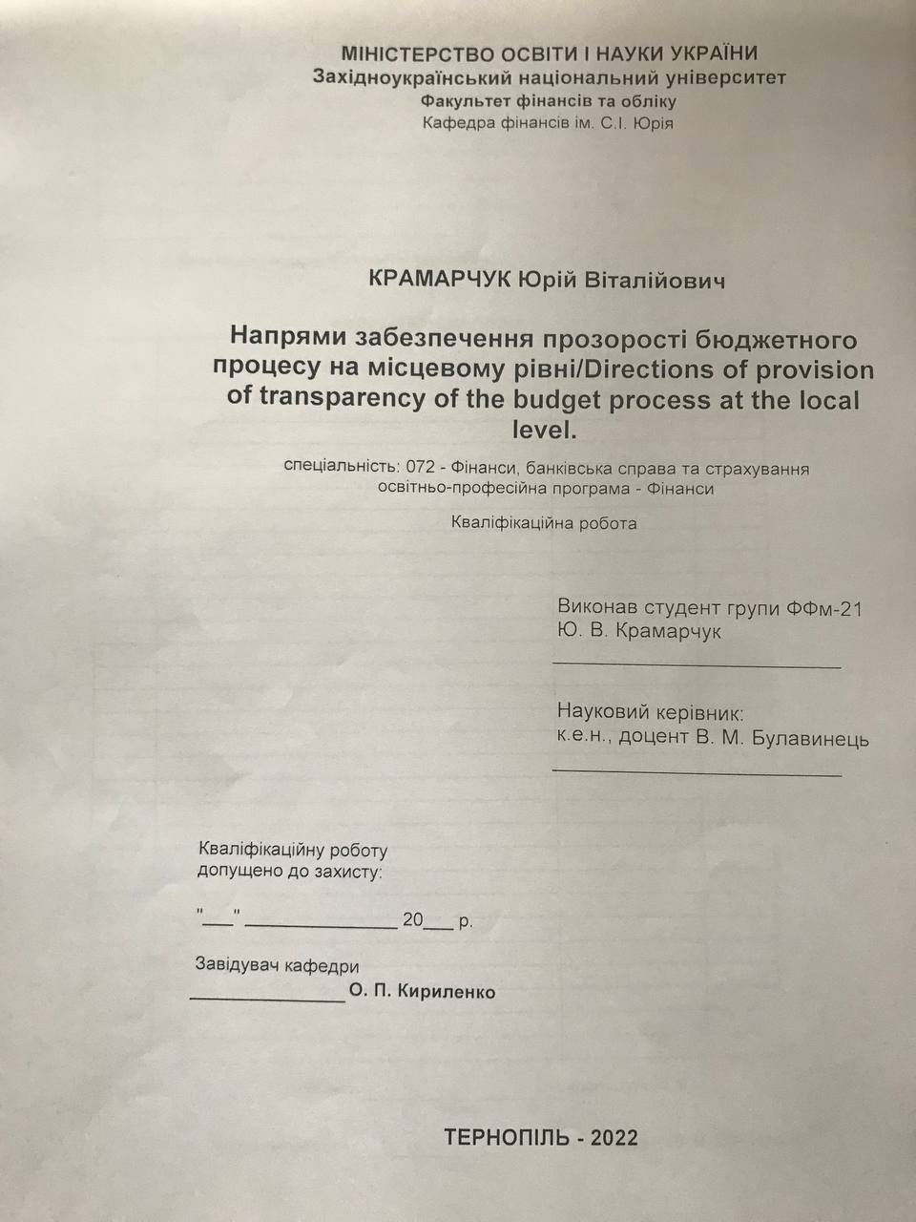

|  |  |
| --- | --- |
| **ВСТУП**…………………………………………………………..…………  **РОЗДІЛ 1.** **ЗАБЕЗПЕЧЕННЯ ПРОЗОРОСТІ БЮДЖЕТНОГО ПРОЦЕСУ НА МІСЦЕВОМУ РІВНІ: ТЕОРЕТИКО-ОРГАНІЗАЦІЙНІ ЗАСАДИ** …………………………………………….   * 1. Теоретичні засади організації бюджетного процесу на місцевому рівні…………………………………………………………………..   2. Організаційно-правове забезпечення прозорості бюджетного процесу на місцевому рівні…………………………........................   Висновки до розділу 1……………………………………………….  **РОЗДІЛ 2.** **АНАЛІЗ СУЧАСНОЇ ПРАКТИКИ ЗАБЕЗПЕЧЕННЯ ПРОЗОРОСТІ БЮДЖЕТНОГО ПРОЦЕСУ НА МІСЦЕВОМУ РІВНІ В УКРАЇНІ**…………………………………………………………   * 1. Аналіз сучасного стану організації бюджетного процесу на місцевому рівні в Україні……………………………………………   2. Методологія оцінки прозорості місцевих бюджетів України в сучасних умовах……………………………………………………   3. Роль залучення громадськості до бюджетного процесу на місцевому рівні у забезпеченні бюджетної прозорості…..……….   Висновки до розділу 2……………………………………………….  **РОЗДІЛ 3.** **НАПРЯМИ ПІДВИЩЕННЯ ПРОЗОРОСТІ БЮДЖЕТНОГО ПРОЦЕСУ НА МІСЦЕВОМУ РІВНІ**……………..  3.1. Вдосконалення забезпечення прозорості бюджетного процесу на місцевому рівні в Україні з урахуванням розвитку демократичних процесів в суспільстві…….…………………….……………………  3.2. Світовий досвід забезпечення прозорості місцевих бюджетів та можливості його застосування в Україні…………..……………….  Висновки до розділу 3……………………………………………….  **ВИСНОВКИ ТА ПРОПОЗИЦІЇ**………………………………….………  **СПИСОК ВИКОРИСТАНИХ ДЖЕРЕЛ**…………………………….…. | 3  7  7  18  26  27  27  35  43  50  52  52  58  65  66  70 |

**ВСТУП**

**Актуальність теми.** Демократичні процеси, що відбуваються в Україні в усіх сферах життєдіяльності суспільства стосується також і функціонування всіх ланок бюджетної системи держави. Доходи місцевих бюджетів усіх рівнів, за призначенням, повинні спрямовуватися на задоволення суспільних потреб громадян підвідомчих територій. За умов реформи децентралізації набуває актуального значення забезпечення прозорості бюджетного процесу на місцевому рівні в контексті передачі більшої кількості повноважень на місцевий рівень та забезпечення повноти мобілізації доходів й ефективності витрачання коштів місцевих бюджетів в Україні. Тому нагальним є дослідження проблем забезпечення прозорості бюджетного процесу та окреслення напрямів їх вирішення.

Модернізація бюджетного процесу в контексті реформи децентралізації передбачає здійснення комплексного підходу до реформування усіх складових суспільного життя, що передбачає також і скорочення відстані між місцевою владою і громадянами підвідомчої території у вирішенні питань функціонування громади та організації бюджетного процесу на місцевому рівні. З метою підвищення рівня взаємодії місцевої влади та громадян підвідомчої території в питаннях забезпечення прозорості бюджетного процесу на місцевому рівні необхідним постає підвищення рівня поінформованості громадян у доступній і зрозумілій формі з питань функціонування бюджету та застосування якісно розробленої методології оцінки прозорості бюджету з метою забезпечення ефективності організації бюджетного процесу.

Пріоритетним напрямом трансформаційних перетворень в Україні є запровадження та розвиток якісно нового підходу до взаємовідносин між громадянами і органами влади, що гарантує кожній людині дійсне додержання і захист належних їй прав та свобод. Запорукою надійності функціонування бюджету є дотримання одного з принципів бюджетного процесу – публічності та прозорості, оскільки це забезпечує як довіру громадськості до бюджетної політики на місцевому рівні, так і сприяє збільшенню рівня доходів місцевих бюджетів та ефективності громадського контролю в сфері організації бюджетного процесу на місцевому рівні.

Науковці, які здійснюють дослідження проблематики забезпечення прозорості бюджетного процесу такі, як В. Андрущенко, А. Буханевич, А. Бухтіарова, О. Голинська, В. Дем’янишин, А. Дем’янюк, В. Зайчикова, О. Кириленко, Т. Косова, М. Макаренко, А. Матвієнко, С. Михайленко, Г. Маркович, П. Петрашко, О. Сизоненко, А. Труфен, С. Фролов та ін. Зважаючи на дослідження науковців щодо теоретико-практичного обґрунтування забезпечення прозорості бюджетного процесу, необхідно зазначити, що реалізація принципу публічності та прозорості бюджетного процесу саме на місцевому рівні наразі немає значного поширення у науковому середовищі.

**Метою випускної кваліфікаційної роботи** є визначення напрямів підвищення рівня забезпечення прозорості бюджетного процесу на місцевому рівні з урахуванням вітчизняного та зарубіжного досвіду дослідження теоретико-практичних засад його здійснення.

Реалізація вищезазначеної мети окреслює виконання наступних **завдань**:

* дослідити теоретичні засади організації бюджетного процесу на місцевому рівні;
* схарактеризувати організаційно-правове забезпечення прозорості бюджетного процесу на місцевому рівні;
* здійснити аналіз сучасного стану організації бюджетного процесу на місцевому рівні в Україні;
* окреслити методологічні засади оцінки прозорості місцевих бюджетів України в сучасних умовах ;
* визначити роль залучення громадськості до бюджетного процесу на місцевому рівні у забезпеченні бюджетної прозорості;
* розкрити напрями покращення забезпечення прозорості бюджетного процесу на місцевому рівні з урахуванням розвитку демократичних процесів в суспільстві;
* дослідити світовий досвід забезпечення прозорості місцевих бюджетів та можливості його застосування в Україні

**Об’єктом** **дослідження** визначено напрями забезпечення прозорості бюджетного процесу на місцевому рівні.

**Предметом** **дослідження**визначено теоретико-прикладні засади забезпечення бюджетної прозорості на місцевому рівні.

**Методологічна основа дослідження.** У ході написання випускної кваліфікаційної роботи було застосовано такі методи, як: групування, порівняння, синтезу, аналізу й індукції – при здійсненні процесів дослідження напрямів забезпечення бюджетної прозорості на місцевому рівні; методи абстрагування і дедукції − при формулюванні напрямів покращення забезпечення бюджетної прозорості на місцевому рівні.

**Теоретична основа** **дослідження.** Під час написання випускної кваліфікаційної роботи досліджувалися та використовувалися наукові праці сучасної фінансової науки, теорії її розвитку, теоретичні дослідження вітчизняних і зарубіжних вчених, що представлені науковими публікаціями у вигляді монографій, періодичної фахової літературі; збірки матеріалів всеукраїнських і міжнародних наукових та науково-практичних конференцій; закони та нормативно-правові документи.

**Інформаційна база** **дослідження.**  Аналітичні показники Державної служби статистики, Міністерства фінансів України, Державної казначейської служби України та місцевих фінансових органів, аналітичні дослідження оцінювання бюджетної прозорості за спільною методологією, впровадженою програмами USAID DOBRE, «U-LEAD з Європою» й Громадським Партнерством «За прозорі місцеві бюджети!»

**Практична значимість випускної кваліфікаційної роботи** полягає у здійсненні аналізу забезпечення бюджетної прозорості на місцевому рівні в умовах сьогодення з метою окреслення проблемних питань у зазначеній сфері та розроблення напрямів їх вирішення.

**Апробація результатів дослідження.** Основні результати дослідження опубліковані у формі тез на тему «Забезпечення прозорості бюджетного процесу на місцевому рівні» та «Сучасні практики залучення громадськості до бюджетного процесу на місцевому рівні» у збірникахнаукових праць «Фінансове забезпечення сталого розвитку» виданих кафедрою фінансів ім. С. І. Юрія Західноукраїнського національного університету.

**Структура** **випускної кваліфікаційної роботи**. Випускна кваліфікаційна робота складається зі вступу, трьох розділів, висновків та пропозицій, списку використаних джерел з 70 найменувань. Загальний обсяг випускної кваліфікаційної роботи – 76 сторінок, що містять 9 таблиць, 17 рисунків.

**РОЗДІЛ 1**

**ЗАБЕЗПЕЧЕННЯ ПРОЗОРОСТІ БЮДЖЕТНОГО ПРОЦЕСУ НА МІСЦЕВОМУ РІВНІ: ТЕОРЕТИКО-ОРГАНІЗАЦІЙНІ ЗАСАДИ**

**1.1. Теоретичні засади організації бюджетного процесу на місцевому рівні**

Виконання такого принципу бюджетного процесу, як відкритості та прозорості є важливою умовою формування довірливих і прозорих відносин між владою на місцевому рівні та громадянами, зокрема у сфері забезпечення бюджетної прозорості. Впровадження новітніх IT-технологій в управлінський процес в сфері бюджетних відносин уперше створює можливість для органів місцевого самоврядування стати офіційним джерелом якісної й доступної інформації про місцевий бюджетпідвідомчої території. Ефективне поєднання відкритості та прозорості бюджетної інформації, прозорості ухвалення рішень у сфері бюджетних відносин та інноваційних світових практик у бюджетному процесі на місцевому рівні може стати рушійною силою для становлення та розвитку нових підходів в організації бюджетного процесу в українських громадах [23].

Принцип відкритості та прозорості бюджетного процесу на місцевому рівні виступає вагомою умовою для оптимально ефективного прийняття рішень у сфері бюджетних відносин. На засадах зазначеного принципу формуються сучасні демократичні ідеї та стратегії з метою сприяння своєчасному та ефективному здійсненню місцевої бюджетної політики, довіри громадськості та посилення здатності органів місцевого самоврядування «працювати для людей». Тенденції сьогодення свідчать, що зростаюча більшість громадян бажають зрозуміти рішення, які приймаються в сфері бюджетного процесу та реально долучатися до обговорень бюджетних питань. Проте, обмежена транспарентність місцевих фінансів України, а також недосконалість та неефективність систем обліку і контролю бюджетних коштів стоїть на перешкоді вирішенню питанню забезпечення бюджетної прозорості. Це демонструє прогалини в прозорості і підзвітності в сфері прийняття рішень щодо місцевих бюджетів, і, безперечно, вимагає дій щодо вдосконалення норм та практик в цій галузі. Також, зусилля нормативно-правового характеру та практичної реалізації бюджетної прозорості повинні бути спрямовані на здійснення заходів з роз’яснення питань серед населення з метою ознайомлення та вивчення основних положень бюджетного процесу в Україні [4].

Отже, розглянемо більш детально засади організації бюджетного процесу в Україні. Згідно Бюджетного кодексу України стадіями бюджетного процесу на місцевому рівні визначаються (рис.1.1):

«1) складання та розгляд прогнозу місцевого бюджету і прийняття рішення щодо нього;

2) складання проекту бюджету;

3) розгляд проекту та прийняття рішення про місцевий бюджет;

4) виконання бюджету, включаючи внесення змін до рішення про місцевий бюджет;

5) підготовка та розгляд звіту про виконання бюджету і прийняття рішення щодо нього» [8].

Первинною стадією бюджетного процесу на місцевому рівні є складання прогнозу місцевих бюджетів, організаційно-методологічні засади якої визначаються Міністерством фінансів України.

В ході здійснення прогнозу місцевих бюджетів, місцевий фінансовий орган щорічно разом з головними розпорядниками бюджетних коштів згідно встановлених цілей та пріоритетів, що визначаються прогнозними та програмними документами соціально-економічного розвитку відповідної адміністративно-територіальної одиниці, враховуючи прийняту Бюджетну декларацію, розробляє прогноз місцевого бюджету на середньострокову перспективу. Прогноз місцевого бюджету також є базовою основою для складання проекту місцевого бюджету.

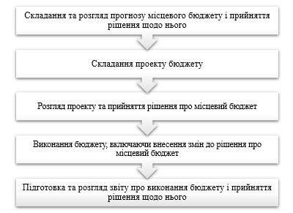

**Рис. 1.1. Стадії бюджетного процесу на місцевому рівні**

*Примітка. Складено на основі [8]*

Прогнозні показники місцевого бюджету розраховуються відповідно до положень та показників, що визначені Бюджетною декларацією на визначені бюджетні періоди та встановлені прогнозом місцевого бюджету, який був схвалений у попередньому бюджетному періоді (табл. 1.1).

Місцевий фінансовий орган здійснює прогноз на середньостроковий період обсягів доходів місцевого бюджету, обсягів фінансування місцевого бюджету, а також – повернення кредитів до місцевого бюджету, наближені граничні показники видаткової частини місцевого бюджету і здійснення кредитів з місцевого бюджету з урахуванням основних прогнозних середньострокових макропоказників соціально-економічного розвитку.

*Таблиця 1.1*

**Прогнозні показники місцевого бюджету**

*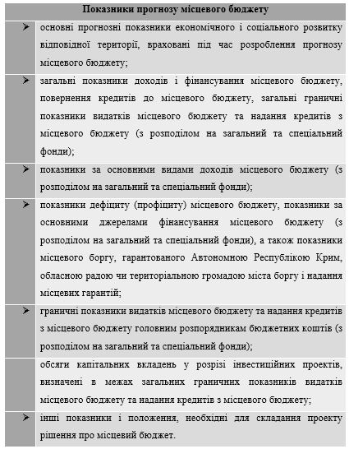 Примітка. Складено на основі [8]*

Отже, місцеві фінансові органи до 15 серпня планового року представляють на місцевий рівень прогнози відповідних місцевих бюджетів. Згодом, проте не пізніше 1 вересня планового року на місцевому рівні розглядаються та схвалюються прогнозні показники місцевих бюджетів і потім протягом п’яти днів подаються разом із фінансово-економічним обґрунтуванням до відповідних місцевих рад для розгляду.

Таким чином, проект місцевого бюджету на плановий бюджетний рік повинен ґрунтуватися на показниках, що визначені у прогнозі місцевого бюджету, який був схвалений у попередньому плановому році.

Доцільно зазначити, що організацію щодо складання проектів місцевих бюджетів здійснюють відповідні місцеві ради. Розрахункові процедури і координацію дій на місцевому рівні безпосередньо здійснюють місцеві фінансові органи. Відповідно до типових форм бюджетних запитів, враховуючи особливості розробки проектів місцевих бюджетів місцеві фінансові органи складають і представляють головним розпорядникам бюджетних коштів інструкції стосовно підготовки бюджетних запитів.

В свою чергу головні розпорядники бюджетних коштів здійснюють організацію розробки бюджетних запитів з метою подання їх місцевим фінансовим органам у встановлені терміни та згідно визначеного порядку. Головні розпорядники бюджетних коштів повинні своєчасно забезпечити представлення фінансовим органам достовірні бюджетні запити, які повинні містити всю необхідну інформацію для здійснення аналізу показників проекту місцевого бюджету.

На всіх етапах складання й розгляду проектів місцевих бюджетів місцеві фінансові органи виконують аналіз показників бюджетного запиту, який представлений головним розпорядником бюджетних коштів відповідно до його відповідності встановленій меті, пріоритетності, дієвості та ефективності використання коштів бюджету.

Міністерство фінансів України через день після ухвалення Кабінетом Міністрів України проекту закону про Державний бюджет України протягом тижня має представити відповідним місцевим радам прогнозні розрахунки обсягів міжбюджетних трансфертів, а також – методику їх розрахунків, організаційно-методологічні засади та інші показники для складання проектів місцевих бюджетів та пропозиції для проекту рішення про місцевий бюджет. Вищезазначена інформація виступає основою для складання проектів місцевих бюджетів та розробки проектів рішень про місцеві бюджети відповідними місцевими радами.

Вище охарактеризовані процедури складання прогнозу та проекту місцевого бюджету дають змогу відповідним місцевим радам підготувати проекти рішень про місцеві бюджети. В подальшому проект рішення про місцевий бюджет та встановлений перелік супровідних документів (табл. 1.2) розглядається та схвалюється відповідними місцевими радами.

*Таблиця 1.2*

**Документи, які додаються** **до проекту рішення про місцевий бюджет**

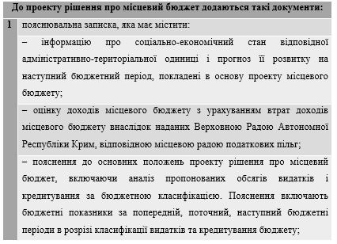

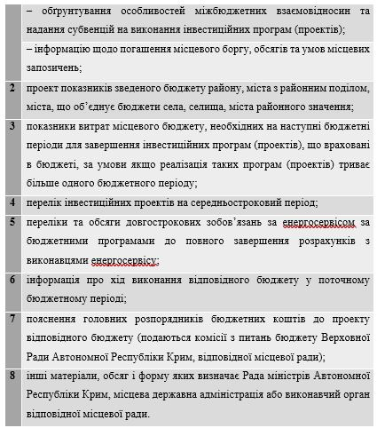

*Примітка. Складено на основі [8]*

Затвердження місцевих бюджетів належить до компетенції представницьких органів влади місцевого рівня. Розпочинається затвердження місцевого бюджету із представлення бюджетної пропозиції місцевій раді. Затвердженим вважається місцевий бюджет, коли депутати на пленарному засіданні сесії відповідної місцевої ради приймають рішення про місцевий бюджет.

Відповідно до Бюджетного кодексу України рішення про місцевий бюджет відноситься до нормативно-правових актів відповідних місцевих рад, що видається в установленому порядку та затверджує місцевий бюджет і визначає здійснення відповідних повноважень в сфері виконання місцевого бюджету на протязі бюджетного року місцевими державними адміністраціями або виконавчими органами місцевого самоврядування.

У рішенні про місцевий бюджет (табл. 1.3) повинна міститися деталізована інформація за програмною класифікацією видатків та кредитування про видатки та кредитування за головними розпорядниками коштів місцевого бюджету, за функціональною класифікацією видатків і кредитування бюджету, окремими визначеними категоріями економічної класифікації видатків бюджету та класифікації кредитування бюджету.

*Таблиця 1.3*

**Рішення про місцевий бюджет**

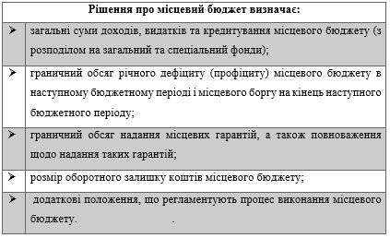

*Примітка. Складено на основі* *[8]*

Додатки до рішення про місцевий бюджет містять «деталізовану інформацію за бюджетною класифікацією доходів; бюджетні призначення головним розпорядникам коштів місцевого бюджету з обов’язковим виділенням видатків споживання (з них видатків на оплату праці, оплату комунальних послуг і енергоносіїв) та видатків розвитку; фінансування місцевого бюджету; бюджетні призначення міжбюджетних трансфертів» [8].

Бюджетним законодавством визначено термін прийняття місцевих бюджетів – до 25 грудня передньому плановому року.

У разі невчасного прийняття рішення про місцевий бюджет місцеві державні адміністрації або виконавчі органи місцевої ради можуть здійснювати витрати з місцевого бюджету тільки на цілі, що визначаються у рішенні про місцевий бюджет затверджений у попередньому бюджетному період та водночас передбачаються проектом рішення про місцевий бюджет на наступний бюджетний рік, що було схвалено місцевою державною адміністрацією або виконавчим органом місцевої ради, а також поданий на розгляд відповідній місцевій раді. Разом з тим щомісячні бюджетні асигнування місцевого бюджету в сумі не можуть перевершувати 1/12 обсягу бюджетних призначень, що були прийняті рішенням про місцевий бюджет на попередній бюджетний рік.

Після прийняття рішення про місцевий бюджет настає наступна стадія бюджетного процесу – виконання бюджету, що передбачає забезпечення повного і своєчасного надходження запланованих обсягів доходів у загальній сумі та за кожним джерелом окремо, а також виконання своєчасного, повного і безперервного фінансування бюджетів. Виконання бюджету передбачає забезпечення поступлень доходів і здійснення фінансування видатків в рамках затверджених бюджетних програм. Головні засади виконання місцевих бюджетів за доходами встановлені статтею 78 Бюджетного кодексу України та наказом № 938 від 23.08.2012 р. «Порядок казначейського обслуговування місцевих бюджетів» Міністерства фінансів України.

Місцевий бюджет виконується за затвердженим керівником місцевого фінансового органу розписом. До моменту затвердження розпису місцевого бюджету керівник місцевого фінансового органу затверджує тимчасовий розпис місцевого бюджету на визначений період. Керівник місцевого фінансового органу на протязі бюджетного періоду повинен забезпечувати відповідність розпису місцевого бюджету визначеним бюджетним призначенням.

Важливо зазначити, що для координації взаємодії, своєчасності та ефективності бюджетного процесу на місцевому рівні місцеві органи влади затверджують Бюджетний регламент проходження бюджетного процесу задля упорядкування процедур на кожній стадії бюджетного процесу на місцевому рівні.

Отже, Бюджетний регламент – це документ, який здійснює регулювання порядку здійснення процедур в рамках кожної стадії бюджетного процесу враховуючи норми і положення законодавства в сфері бюджетних відносин і встановлює терміни їх виконання, визначаються відповідальні учасники за своєчасне виконання встановлених заходів. Бюджетний регламент затверджує місцева державна адміністрація або виконавчий орган місцевої ради та/або місцева рада з чітко встановленою метою (табл. 1.4).

*Таблиця 1.4*

**Бюджетний регламент**

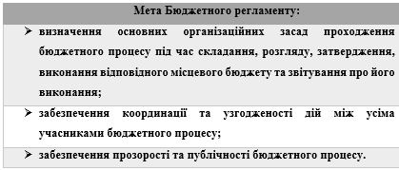

*Примітка. Складено на основі [8]*

*Таблиця 1.5*

**Процедури, що здійснюються протягом бюджетного періоду на місцевому рівні**

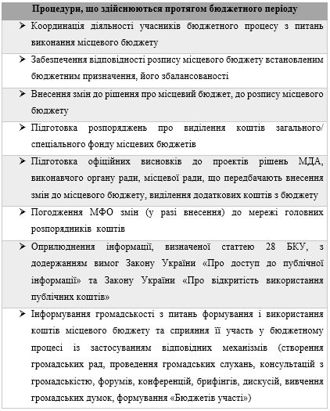

*Примітка. Складено на основі [8]*

Процедури, що здійснюються протягом бюджетного періоду на місцевому рівні представлено в таблиці 1.5.

Завершальним етапом бюджетного процесу на місцевому рівні є складання і затвердження звітності про виконання бюджетів. Таким чином, бюджетну звітність рахують вищим етапом узагальнення інформації про виконання бюджетів. Відповідно до характеру бюджетних показників бюджетна звітність є сукупністю упорядкованих та взаємозв’язаних даних, що надають характеристику умов, кількісних та якісних результатів виконання місцевих бюджетів.

В умовах воєнного стану особливо важливим є забезпечення оперативного, своєчасного та безперервного виконання місцевих бюджетів. З метою забезпечення ефективності бюджетного процесу та життєво необхідних потреб громадян у період дії воєнного стану на загальнодержавному та місцевому рівня приймаються швидкі, ефективні та оперативні рішення.

**1.2. Організаційно-правове забезпечення прозорості бюджетного процесу на місцевому рівні**

Організаційні засадизабезпечення прозорості бюджетного процесу є важливим фактором у розбудові сталих партнерських відносин між владою на місцевому рівні та громадянами підвідомчої території. Формування належних умов для розвитку зазначених відносин на місцевому рівні у вітчизняних умовах здійснення реформи децентралізації є необхідною передумовою та запорукою сталого розвитку громад, де процеси управління місцевим бюджетом будуються на взаємній довірі та відповідальності двох сторін [24].

Доцільно зазначити, що організаційні засади забезпечення бюджетної прозорості містяться в наступних документах: Загальна декларація прав людини та Хартія Європейського Союзу з прав людини. Відповідно до положень статті 21 цього документа, «кожна людина має право брати участь в управлінні своєю країною безпосередньо або через вільно обраних представників» [41]. Право на свободу отримання інформації встановлено також у статті 19 Міжнародного пакту про громадянські та політичні права, статті 10 Конвенції про захист прав людини й основоположних свобод, а також – у статті 11 Хартії Європейського Союзу з прав людини [41].

Склад вітчизняного бюджетного законодавства, яким визначається публічність і прозорість бюджетного процесу відображено на рисунку 1.2.

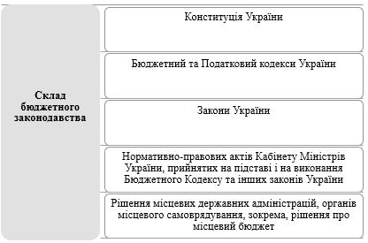

**Рис. 1.2. Склад бюджетного законодавства, яким визначено його прозорість**

*Примітка. Складено на основі [8; 13; 34]*

У вітчизняній практиці, важливо відзначити, про часткову неналагодженість механізмів усесторонньої взаємодії між громадянами підвідомчої території, місцевими органами державної влади та органами місцевого самоврядування, що не дозволяє громадянам повноцінно реалізовувати наступні їх права:

– здійснювати безпосередньо владу, окрім участі у виборах, що встановлено у статті 5 Конституції України [34];

– безпосередньо здійснювати місцеве самоврядування і приймати участь територіальною громадою у вирішенні питань місцевого самоврядування, що визначено у статті 140 і 143 Конституції України [34];

– здійснювати контроль за діяльністю органів і посадових осіб місцевого самоврядування, що передбачено статтею 75 Закону України «Про місцеве самоврядування» [20].

Бюджетним кодексом України регламентується самостійність органів місцевого самоврядування для реалізації місцевої бюджетної політики на засадах публічності та прозорості бюджетного процесу. Однак, дотримання проголошених принципів не завжди практично реалізується, що відповідно закладає негативні тенденції на всіх стадіях бюджетного процесу. Проблема взаємодії на засадах публічності і прозорості в ході прийняття бюджетних рішень є новітнім як для органів влади, так і для громадян адміністративних територіальних одиниць. Визначальною причиною існування кризового стану взаємодії між місцевими органами влади та громадянами адміністративних територіальних одиниць в окремих випадках є безодня між попередньою бюрократичною системою та новою демократичною системою. Бюрократична система правління не здатна виробляти та реалізовувати ефективні рішення в сфері бюджетних відносин на засадах демократичності, оскільки не береться до уваги думки громади. Таким чином, громада не є достатньо поінформованою щодо своїх можливостей і прав участі в бюджетному процесі на місцевому рівні.

Одним із визначальних принципів прозорості бюджетної системи України, як визначено у статті 7 Бюджетного кодексу України, є принцип публічності та прозорості, котрий зокрема полягає в «інформуванні громадськості з питань складання, розгляду, затвердження, виконання державного бюджету та місцевих бюджетів, а також контролі за виконанням державного бюджету та місцевих бюджетів» [8].

Складовою бюджетного законодавства в контексті забезпечення принципів публічності і прозорості, слід також вважати Податковий кодекс України. Якщо Бюджетний кодекс регулює питання щодо витрачання бюджетних коштів, то Податковим кодексом визначаються джерела та порядок наповнення дохідної частини бюджетів, адже прозорість наповнення бюджету є важливою складовою для сталого розвитку громади. До бюджетного законодавства забезпечення принципів публічності і прозорості доцільно включати низку підзаконних актів, які важливі для організації бюджетного процесу на місцевому рівні.

Головною метою прийняття низки законодавчо-нормативних актів щодо забезпечення бюджетної прозорості є розбудова сучасної та ефективної податково-бюджетної системи, що забезпечить рівність усіх платників податків та одержувачів суспільних благ і послуг перед законом, що в свою чергу слугуватиме зміцненню соціально-економічному потенціалу та ефективності засобів регулювання економічного потенціалу як на загально-державному, так і на місцевому рівні.

Дослідження теоретико-організаційних засад зумовлює підстави для трактування терміну «прозорість бюджетного процесу на місцевому рівні», що означає забезпечення доступності кожному громадянину до повної інформації про місцевий бюджет та про його показники результативності на всіх стадіях бюджетного процесу. Дотримання принципів прозорості та відкритості дозволяє забезпечувати зворотній зв’язок між органами влади і місцевого самоврядування та громадянами, завдяки чому зростатиме показник ефективності управління бюджетним процесом та ступінь довіри громадян до органів влади з метою поширення їх участі в бюджетному процесі.

Здійснення дослідження організаційних засад забезпечення бюджетної прозорості констатує, що згідно Концепції реформування місцевих бюджетів схваленої Кабінетом Міністрів України від 23 травня 2007 року встановлено забезпечення стійкої дохідної частини місцевих бюджетів, підняття ступеня їх фінансової незалежності, зростання показників результативності, ефективності й прозорості використання коштів бюджету, ефективнішого вирішення питань сталого розвитку територій.

Організаційні засади забезпечення прозорості процесу формування і виконання місцевих бюджетів представлено на рисунку 1.3.

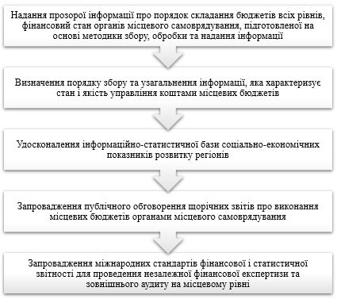

**Рис. 1.3. Організаційні засади забезпечення прозорості бюджетного процесу на місцевому рівні**

*Примітка. Складено на основі [56 – 58]*

Місцева демократія в Україні в контексті забезпечення прозорості бюджетного процесу на місцевому рівні вимагає вагомих як теоретичних, так й практичних досягнень у даній площинні питань. Законом України «Про місцеве самоврядування в Україні» встановлено, що «органи та посадові особи місцевого самоврядування є підзвітними, підконтрольними і відповідальними перед територіальними громадами. Вони періодично, але не менш як два рази на рік, інформують населення про виконання програм соціально-економічного та культурного розвитку, місцевого бюджету, з інших питань місцевого значення, звітують перед територіальними громадами про свою діяльність» [20].

Відповідно до Резолюції Всеукраїнських зборів муніципальної громадськості «Стан та перспективи розвитку місцевої демократії в Україні» визначено важливість зміцнення місцевої демократії шляхом встановлення ефективної взаємодії територіальних громад і місцевої влади та інституцій громадянського суспільства (рис. 1.4) [59].

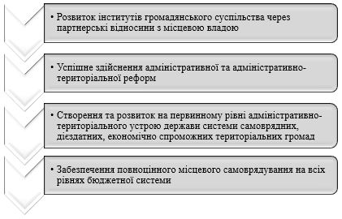

**Рис. 1.4. Напрями зміцнення місцевої демократії задля забезпечення прозорості бюджетного процесу**

*Примітка. Складено на основі [59]*

Доцільно відмітити, що вищезазначеною Резолюцією Всеукраїнських зборів муніципальної громадськості означено основні напрями зміцнення та розвитку місцевої демократії, а також – системність концептуального та нормативно-правового забезпечення процесу зміцнення місцевої демократії в рамках реформування місцевої влади.

Розглянемо далі низку нормативно-правових актів щодо забезпечення прозорості бюджету, які були прийняті з метою якісного здійснення бюджетного процесу задля позитивного впливу на соціально-економічну стабільність.

Отже, з прийняттям Закону України «Про доступ до публічної інформації», Закону України «Про внесення змін до Закону України «Про інформацію» з’явилася можливість здійснювати аналіз реального стану пасивного і активного доступу до публічної інформації на місцевому рівні.

Законом України «Про доступ до публічної інформації» [17] встановлено порядок здійснення та забезпечення права кожного громадянина на доступ до інформації, котра може становити громадський інтерес та знаходиться у володінні суб’єктів владних повноважень й інших розпорядників публічної інформації. Статтею 6 вищезазначеного Закону узаконено критерії публічної інформації з обмеженим доступом та визначено обмеженість доступу до «інформації про розпорядження бюджетними коштами, володіння, користування чи розпорядження державним, комунальним майном, у тому числі до копій відповідних документів, умови отримання цих коштів чи майна, прізвища, імена, по батькові фізичних осіб та найменування юридичних осіб, які отримали ці кошти або майно» [17]. Дотримуючись вимог, які передбачені частиною другою вищезазначеної статті, це положення не поширюється на ті випадки, коли оприлюднюється або надається така інформація з метою не завдання шкоди інтересам національної безпеки і оборони, розслідуванню чи/або запобіганню злочину.

Поміж інших нормативних актів, що здійснюють регулювання питань доступності інформації про бюджет можна назвати наступні Закони України: «Про інформацію» [18], «Про державну таємницю», «Про порядок висвітлення діяльності органів державної влади, місцевого самоврядування в Україні засобами масової інформації» [21], а також – Указ Президента України «Про забезпечення участі громадськості у формуванні та реалізації державної політики» та ін.

Одночасно, важливо зазначити, що не регламентовано механізми розкриття бюджетної інформації та інформації фінансових ринків в тій мірі, щоб забезпечити захист національних інтересів та надати можливість гарантування прозорості процесів, що складають невід’ємну складову демократичного суспільства.

Дотримання принципу прозорості у використанні публічних коштів має вагоме значення для формування довіри громадян до місцевої влади. Інформація, що оприлюднюється, повинна містити повні, правдиві, точні та реальні і фактичні дані станом на визначену дату або за визначений період часу. З метою оприлюднення такої інформації Законом України «Про відкритість використання публічних коштів» [16] передбачено розробку єдиного веб-порталу використання публічних коштів – Є-Data [54], на якому розміщується відповідну інформацію і за його допомогою здійснюється відкритий доступ до публічної інформації. Є-Data є офіційним державним інформаційним порталом у мережі Інтернет, на якому здійснюється оприлюднення інформації про використання бюджетних коштів відповідно до Закону України «Про відкритість використання публічних коштів» та здійснюється реалізація концепції «Прозорого бюджету».

Важливою проблемою забезпечення бюджетної прозорості, що виникає на стадіях прийняття і виконання бюджету, є недостатній рівень публічності і прозорості незважаючи на низку прийнятих законодавчо-нормативних документів та впровадження передових світових практик. Більш ґрунтовніше

аналіз сучасного стану забезпечення бюджетної прозорості на місцевому рівні буде здійснено у наступному розділі з метою визначення існуючих проблем та напрямів їх вирішення.

**Висновки до розділу 1**

Дослідження теоретичних та організаційних засад забезпечення бюджетної прозорості на місцевому рівні бюджету в Україні дозволяє зробити такі висновки:

* всебічна реалізація принципу публічності та прозорості бюджетного процесу на місцевому рівні сприятиме підвищенню рівню довіри громадян до органів влади рівнів, що є одним з факторів успішної реалізації місцевої соціально-економічної політики, а також – розширятиме демократичні засади формування й розвитку громадянського суспільства;
* прозорість бюджетного процесу на місцевому рівні, перш за все, передбачає доступність для кожного громадянина бюджетної інформації як на стадії планування, так і на стадії виконання шляхом долучення до прийняття бюджетних рішень;
* непрозорість бюджетної інформації на стадії планування бюджету суттєво погіршує ефективність управління бюджетними ресурсами на місцевому рівні, активізуючи проблему повноцінного бюджетного фінансування на кінцевих стадіях бюджетного процесу;
* організаційні засади забезпечення прозорості бюджетного процесу на місцевому рівні представлено законами, правовими актами центральних органів державної і місцевої влади. Однак, система правового регламентування бюджетної прозорості є ще досить недосконала і причиною цього є дуже широке коло учасників цього процесу та багатогранність процесу управління місцевим бюджетом.

**РОЗДІЛ 2**

**АНАЛІЗ СУЧАСНОЇ ПРАКТИКИ ЗАБЕЗПЕЧЕННЯ ПРОЗОРОСТІ БЮДЖЕТНОГО ПРОЦЕСУ НА МІСЦЕВОМУ РІВНІ В УКРАЇНІ**

**2.1. Аналіз сучасного стану** **організації бюджетного процесу на місцевому рівні в Україні**

Зміцнення фінансової самостійності місцевих бюджетів є одним з головних напрямів реформи децентралізації щодо забезпечення зростання їх дохідної частини, розподілу видаткових повноважень для здійснення визначених функцій соціально-економічного розвитку адміністративно-територіальних одиниць та модернізації міжбюджетних відносин задля вирівнювання бюджетної спроможності громад та зацікавленості у наповненні їх доходів місцевого бюджету [7]. Однак, варто відмітити, що залишаються ще нагальні питання в сфері організації бюджетного процесу на місцевому рівні та забезпечення його прозорості і публічності, котрі вимагають подальшого розв’язання з метою вдалої реалізації реформи децентралізації в Україні. До вищезазначених проблем доцільно віднести такі, як: покращення системи планування і прогнозування місцевих бюджетів, недосконалість системи забезпечення суспільних благ і послуг на місцевому рівні, необхідність реорганізації органів місцевого самоврядування відповідно до здійснюваної адміністративно-територіальної реформи, підвищення рівня ефективності громадської участі та контролю в межах забезпечення бюджетної прозорості та впровадження у застосування методології її здійснення [43].

Удосконалення бюджетного планування та прогнозування, як однієї з важливих стадій бюджетного процесу на місцевому рівні, в сучасних умовах трансформаційних перетворень в контексті застосування новітніх методик і передових підходів для вдосконалення бюджетного планування та прогнозування, які також підтверджені світовим досвідом, сприятиме підвищенню рівня якості та реалістичності бюджетних показників щодо забезпечення сталого розвитку територій. Аналіз сучасного стану, нагальних проблем і далекосяжних напрямів розвитку бюджетного планування та прогнозування становить важливе значення для вирішення проблем модернізації бюджетного процесу на місцевому рівні в умовах демократичних та ринкових трансформацій.

Доречно відмітити, що ефективність організації бюджетного планування забезпечується шляхом дотримання наступних принципів, що відображені на рисунку 2.1.

**Рис. 2.1. Принципи бюджетного планування і прогнозування**

*Примітка. Складено на основі [33]*

Отже, бюджетному плануванню і прогнозуванню місцевих бюджетів належить вагоме значення у забезпеченні сталого розвитку територій, що характеризує його як інструмент управління у сфері бюджетних відносин.

Реформування бюджетних відносин в рамках здійснення реформи децентралізації, що розпочалося з 2014 року, цілеспрямована на делегування значної частини бюджетних повноважень з державного на місцевий рівень та поступову передачу бюджетних коштів для забезпечення цих повноважень задля сталого розвитку громад. Забезпечення сталого розвитку адміністративно-територіальних одиниць в умовах здійснюваної реформи окреслює розв’язання триєдиної проблеми економічного, соціального та екологічного характеру для реалізації стратегії сталого розвитку адміністративно-територіальних одиниць.

Основним базисом реформи децентралізації в Україні встановлено Європейську хартію місцевого самоврядування та міжнародні якнайкращі практики функціонування місцевих бюджетів на засадах демократичних трансформацій. Реалізація реформи децентралізації була започаткована Урядом 1 квітня 2014 року ухваленням Концепції реформування місцевого самоврядування та територіальної реорганізації влади, ціллю котрої було означено формування фінансово сталого місцевого самоврядування та територіальної організації місцевої влади для створення повноцінних життєвих умов для громадян та забезпечення високого рівня якості суспільними благами і послугами, розвитку інституцій прямої демократії та погоджування інтересів між державним та місцевими рівнями влади.

Модернізація міжбюджетних відносин в контексті реформи бюджетної децентралізації та зміни до бюджетного і податкового законодавства забезпечили зростання фінансового рівня забезпеченості місцевих бюджетів та дозволили сформувати більш удосконалені відносини в управлінні бюджетними ресурсами на місцевому рівні, а також виробили умови для мотивації до нарощування доходів місцевих бюджетів.

В умовах воєнного стану нагальним є забезпечення виконання місцевих бюджетів на засадах оперативності, належності та безперервності бюджетного процесу. Визначальні зміни та моменти організації бюджетного процесу на місцевому рівні представлено в таблиці 2.1.

*Таблиця 2.1*

**Особливості бюджетного процесу в умовах воєнного стану**

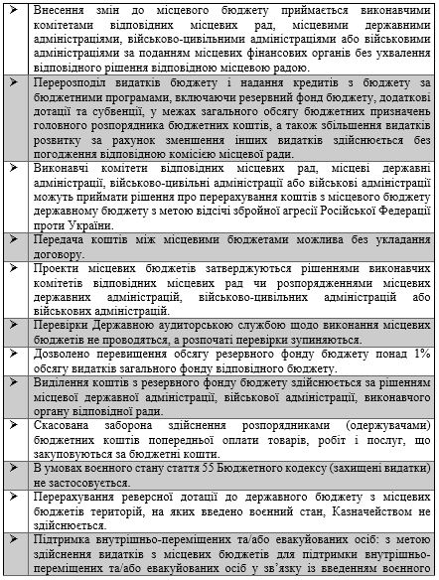

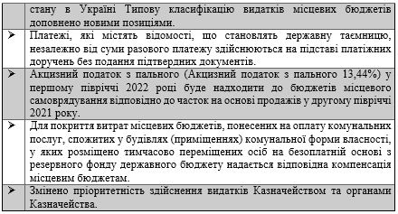

*Примітка. Складено на основі* *[48]*

Повномасштабна війна засвідчила, наскільки стійким виявилося місцеве самоврядування, що засвідчилося здатністю гідно протистояти важким викликам, зокрема і у сфері бюджету. Це стало можливим завдяки ефективності здійснення реформи децентралізації, яка забезпечила можливість органам місцевого самоврядування отримати автономні та самостійні, належні фінансові ресурси, що відіграло головну роль в протистоянні теперішнім викликам. Доцільно зазначити, що за 9 місяців 2022 року значно збільшилася частка доходів місцевих бюджетів у доходах зведеного бюджету України (рис.2.2) [9].

Беручи до уваги, що сектор безпеки та оборони входить до переліку повноважень держави відстежується значне зростання видаткової частини державного бюджету. Проте місцеві бюджети не зазнали таких коливань у порівнянні з державним бюджетом. Однак в умовах сьогодення виникає чимало таких викликів, як: відновлювання пошкодженої інфраструктури, забезпечення сталого розвитку, врегулювання бюджетних дисбалансів, чітке розмежування повноважень між рівнями бюджетної системи, підтримка прийняття рішень на засадах демократії.

**Рис.2.2. Частка місцевих бюджетів у доходах зведеного бюджету (без трансфертів), %**

*Примітка. Складено на основі [9]*

Аналізуючи надходження до місцевих бюджетів України (рис. 2.3), зазначимо, що найбільшими за обсягами є: міжнародні гранти, податок та збір на доходи фізичних осіб, податок на додану вартість та податок на прибуток. В структурі доходів місцевих бюджетів за січень-вересень 2022 року найбільш вагому частку займає податок з доходів фізичних осіб. В структурі доходів загального фонду місцевих бюджетів без урахування трансфертів податок та збір на доходи фізичних осіб складає – 67,6%. В структурі загального та спеціального фондів місцевих бюджетів із урахуванням трансфертів податок та збір на доходи фізичних осіб складає 47,0%. Наступним важливим джерелом доходної частини місцевих бюджетів є субвенції з державного бюджету – 21,3% (85,3 млрд грн).

Важливо зазначити, найбільший обсяг бюджетних коштів витрачається на збройні сили України, пенсії та обслуговування боргу. За галузями бюджетного фінансування найбільшими є обсяги видатків на оборону, соціальне забезпечення, загальнодержавні функції. Найбільші обсяги фінансування з місцевих бюджетів належать освіті, як делеговані повноваження (рис. 2.4).

**400,6 млрд грн**

**+0,9%**

**Рис.2.3. Структура доходів місцевих бюджетів України (із врахуванням трансфертів) за 9 міс. 2022 р.**

*Примітка. Складено на основі [9]*

**Рис.2.4. Структура видатків місцевих бюджетів України (загальний і спеціальний фонд)** **за 9 міс. 2022 р. , млрд грн**

*Примітка. Складено на основі [9]*

Обсяг та структуру місцевих бюджетів України на 2023 р. представлено на рисунку 2.3. Згідно з Законом України «Про Державний бюджет України на 2023 рік» встановлено загальний обсяг фінансових ресурсів місцевих бюджетів на 2023 рік у розмірі 605,1 млрд грн, в тому числі: доходи місцевих бюджетів – 420,9 млрд грн, загальний фонд – 397,5 млрд грн; спеціальний фонд – 23,4 млрд грн; міжбюджетні трансферти з державного бюджету – 184,2 млрд грн.(рис. 2.5).

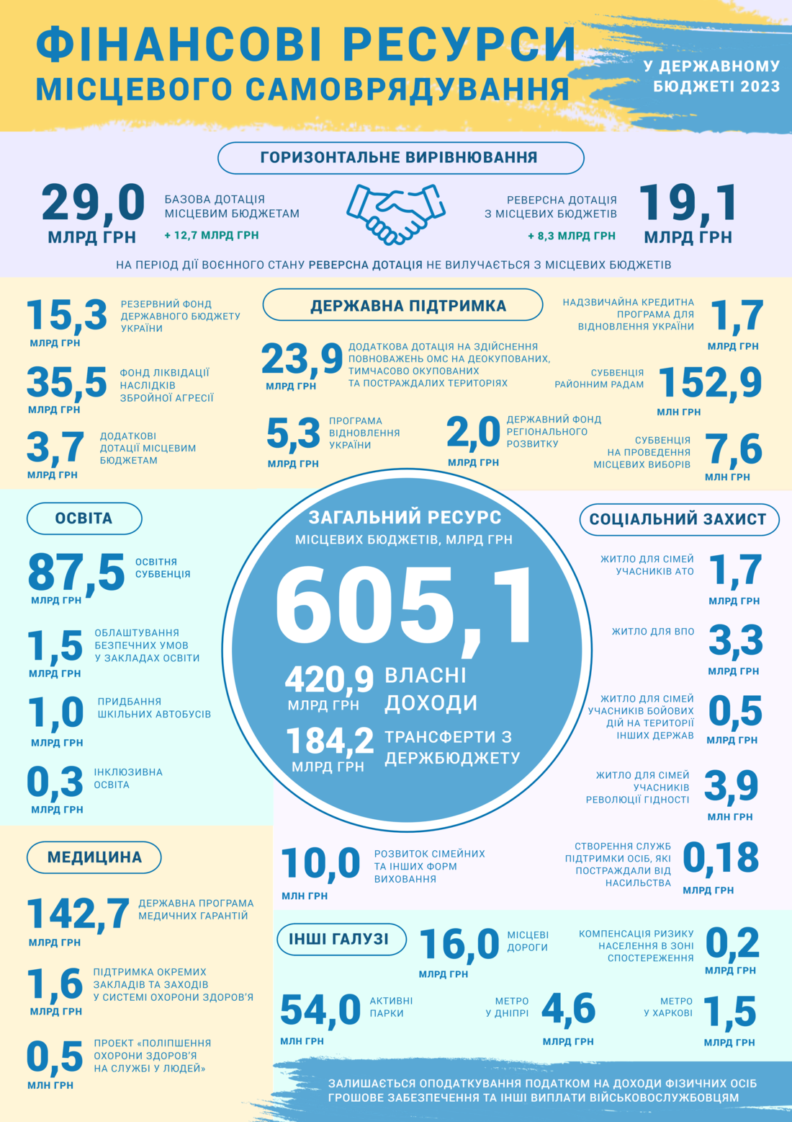

**Рис.2.5.** **Обсяг та структура місцевих бюджетів України на 2023 р. , млрд грн**[45]

З ціллю забезпечення ефективного та сталого функціонування місцевих бюджетів та життєво необхідних потреб громадян адміністративно-територіальних одиниць у період дії воєнного стану державні та місцеві органи влади забезпечують приймання швидких, ефективних та оперативних рішень.

**2.2. Методологія оцінки прозорості місцевих бюджетів України в сучасних умовах**

Методологічні засади оцінювання прозорості місцевого бюджету передбачають заповнення опитувальника учасниками бюджетного процесу, який містить перелік закритих запитань за допомогою яких визначається відповідність критеріям прозорості місцевого бюджету. Перелік запитань, які містяться в опитувальнику, не мають за мету зробити оцінювання якості управління місцевими фінансами, втім цей перелік питань спрямований на оцінювання бюджетної прозорості та доступності бюджетної інформації для широкого кола населення, а також – визначення рівня докладених зусиль органами місцевого самоврядування щодо спрощення доступності громадян до бюджетної інформації, приймання ними участі в бюджетному процесі, забезпечення зрозумілості вищезазначених процесів [23].

Опитувальник бюджетної прозорості структурований згідно стадій бюджетного процесу та параметрів прозорості бюджетного процесу. Для розробки переліку критеріїв оцінювання було визначено 34 показники забезпечення прозорості місцевих бюджетів. Перелік показників прозорості відповідає вимірам відкритості інформації, забезпечення прозорості бюджетних рішень, використовування інноваційних практик (кращих світових практик забезпечення прозорості місцевих бюджетів, беручи до уваги використання новітніх інформаційно-комунікативних технологій з метою забезпечення прозорості інформації та участі громадян в бюджетному процесі)[24].

Критерії для оцінювання бюджетної прозорості становлять перелік питань, які сформульовані відповідно до діючого вітчизняного законодавства, а також ефективних дієвих практик забезпечення прозорості бюджетного процесу, які відповідають 34 показникам забезпечення бюджетної прозорості на місцевому рівні [24].

Відкритість інформації в опитувальнику представляється як проактивне забезпечення органами місцевого самоврядування доступності бюджетної інформації про місцевий бюджет, доступ до документів та рішень в сфері бюджетних відносин. Джерелом для встановлення безперебійного доступу до бюджетної інформації є веб-сайти органів місцевого самоврядування і додаткові платформи до них в мережі Інтернет.

Прозорість бюджетних рішень представляється як забезпечення щонайбільше відкритого процесу прийняття бюджетних рішень, можливість здійснення обговорень з питань функціонування бюджету які їм передують, з урахуванням найбільш широкого забезпечення можливостей участі громадськості в бюджетному процесі базуючись на реальних практиках залучення громадян.

Практика залучення громадян до бюджетного процесу розглядається в широкому розумінні, що передбачає участь і експертних груп, які не відносяться до суб’єктів прийняття бюджетних рішень, і пересічних громадян, які не володіють спеціалізованими і технічними знаннями з питань організації бюджетного процесу.

Форми залучення громадян аналізуються з точки зору «глибини залучення», тобто інформування розглядається як форма пасивного одностороннього контактування між органами місцевого самоврядування і громадянами без зворотного зв’язку стосовно предмету комунікації (наприклад, інформування громадськість про обговорення проекту місцевого бюджету на засіданні депутатської комісії); практики здійснення консультування, що передбачає вже двостороннє контактування між органами місцевого самоврядування зі зворотнім зв’язком від громадськості з питань комунікації та реалізації активних форм громадської участі з метою делегування визначених повноважень від органів місцевого самоврядування для громадськості (наприклад, бюджет участі).

Опитувальник для оцінки бюджетної прозорості на місцевому рівні (табл. 2.2) побудовано згідно принципу відповідності критеріїв оцінювання стадіям бюджетного процесу. В межах кожної стадії бюджетного процесу здійснюється оцінка відкритості інформації, прозорості прийняття бюджетних рішень та застосування інноваційних практик для забезпечення бюджетної прозорості на місцевому рівні. Оцінка прозорості місцевого бюджетувизначається як сума зважених оцінок по кожному критерію прозорості місцевого бюджету [24].

Показники відкритості інформації передбачають наявність бюджетних документів, здійснення їх своєчасного оприлюднення на офіційних веб-сайтах органів місцевого самоврядування, рішення та/або повідомлення, а також повнота оприлюднених бюджетних документів для забезпечення доступності бюджетної інформації, яка знаходиться в розпорядженні органів місцевого самоврядування щодо конкретних документів або рішень.

Показники прозорості бюджетних рішень включають наявність нормативно-правових документів, які визначають чітко встановлені процедури порядку залучення громадськості до визначених стадій бюджетного процесу. Вчасне застосування таких практик в дійсності передбачає залучення громадськості у визначений час, коли результати вищезазначеного залучення матимуть сенс, а зворотній зв’язок має можливість бути якісно опрацьований. Забезпечення підзвітності бюджетного процесу в частині оприлюднення документів чи інформації з питань бюджету, які засвідчують практичну реалізацію та опрацювання результатів залучення громадян і спосіб, яким будуть представлені результати їх залучення [46].

Показники використовування інновативних практик в бюджетному процесі на місцевому рівні включають забезпечення відкритості бюджетних документів та рішень з питань бюджету, забезпечення участі громадськості в бюджетному процесі.

*Таблиця 2.2*

**Оцінка прозорості місцевих бюджетів** [24]

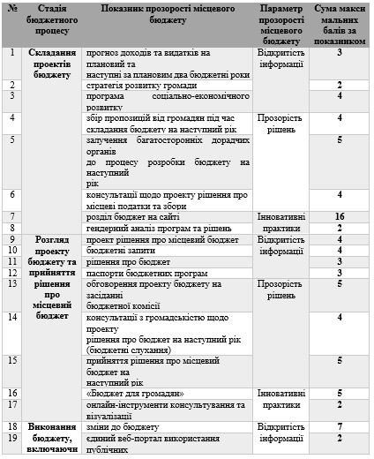

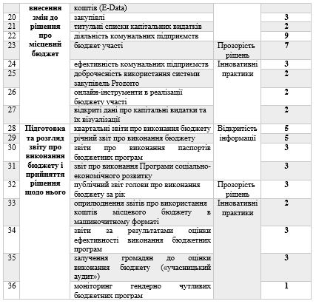

Вищезазначені критерії оцінки бюджетної прозорості демонструють високий рівень вподоби ідеї публічності та прозорості бюджетного процесу, використання інформаційно-комунікативних технологій та забезпечення високого рівня доступності та зрозумілості бюджетної інформації для широкого кола громадян. Переважно інновативні практики не визначені спеціалізованим вітчизняним законодавством, проте не суперечать правам громадян, визначених Конституцією України, Бюджетним Кодексом, Законами України «Про місцеве самоврядування», «Про доступ до публічної інформації» та іншим законодавчо-нормативними документами, які забезпечують організацію бюджетного процесу та діяльність органів місцевого самоврядування. Доцільно відзначити, інновативні практики походять з міжнародних угод та рекомендацій, а також найкращих практик забезпечення прозорості бюджетного процесу на місцевому рівні [13] .

Аналізуючи здійснення оцінювання бюджетної прозорості на місцевому рівні, варто відмітити, що у 2019 році премією «Кришталь року» було відзначено найкращі громади, які здійснили оцінювання за визначеною методологією, розробленою програмними ініціативами USAID DOBRE, «U-LEAD з Європою», Громадським Партнерством «За прозорі місцеві бюджети!». В оцінюванні бюджетної прозорості взяли участь 106 громад із 18 областей України. З них 47 громад були оцінені вдруге та засвідчило зростання рівня їх бюджетної прозорості завдяки повторному оцінюванню громади та врахуванні при попередньому оцінюванні проблем і недоліків. Таким чином максимальний показник прозорості в таких громадах зріс із 46 до 61 балу.

Крім того, оцінювання засвідчило, що не тільки поодинокі громади зробили прориви, а системні зміни відбулися в усіх громадах. Така ситуація засвідчує той факт, що рівень бюджетної прозорості зріс на 17,7% по всіх 47 громадах, які повторно здійснювали оцінювання. Порівнюючи оцінювання бюджетної прозорості у 2018 році з 2019 роком, відзначено, що середній рівень складав 39 балів у 2019 році проти 21,3 бали у 2018 році.

Якщо здійснювати аналіз конкретних прикладів оцінювання бюджетної прозорості, то встановлено, що вдалося досягнути суттєвого поступу у вирішені наступних проблем, які стосуються бюджетної прозорості [22]:

* 47 громад впровадило практику збору пропозицій від громадськості на етапі складання бюджету та розробки «Бюджетів для громадян»;
* 41 громада розробила та розпочала наповнювати розділ «Про бюджет» на веб-сайті громади;
* 31 громада вдосконалила доступ громадськості до змін до бюджету, 29 громад – до проекту рішення про бюджет;
* 28 громад наростило рівень реєстрації та заповнення кабінетів на Е-Data;
* 26 громад почали проводити публічні звіти про виконання бюджету за звітний рік;
* 26 громад почали здійснювати оприлюднення більших обсягів інформації про свої комунальні підприємства: списки, назви, контакти, керівники та ЄРДПО.

Важливо відмітити, що здійснювання бюджетного оцінювання за вищенаведеною методологією є ключом до успіху, тому що:

* виступає інструментом поширення та застосування стандартів прозорості місцевих бюджетів;
* сприяє позитивній конкуренції між громадами в питаннях забезпечення бюджетної прозорості;
* розробляє «дорожні карти» задля підвищення бюджетної прозорості.

Досліджуючи позицію України у міжнародному рейтингу бюджетної прозорості, констатуємо той факт, що вона займала у 2019 році 26 місце серед 117 країн світу, піднявшись на 13 позицій у порівнянні з попередніми результатами рейтингу в 2017 році. За цим показником Україна випередила такі країни як Японію і Південна Корею, тоді як в регіоні Східної Європи наша країна зайняла вищу позицію, порівняно з Польщею і Словаччиною (по 60 балів) (рис.2.6).[66]

**Рис.2.6. Рейтинг країн за Індексом відкритості бюджету**

*Примітка. Складено на основі* *[66]*

Покращення позиції України у вищезазначеному міжнародному рейтингу відбулося за рахунок факторів , що відображені на рисунку 2.7. До них, зокрема, віднесено зростання рівня доступності до бюджетної інформації, рівня інформативності та покращення рівня прозорості органів влади.

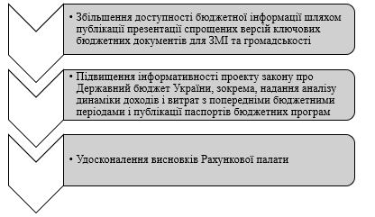

**Рис.2.7. Фактори покращення бюджетної прозорості України**

*Примітка. Складено на основі [66]*

Доцільно зазначити, що хронічною для України удержується проблема великої кількості непередбачуваних змін у сфері бюджетних відносин та так звані «пакетні» зміни інших законів через зміни в державному бюджеті. Також серед недоліків відзначено такі, як необхідність опублікування більших обсягів інформації про аналіз рішень, на основі яких формується бюджет та деталізованої інформації про держгарантії. Також недостатнім є рівень висвітлення встановленого зв’язку між пропонованими видатками бюджету і очікуваними від цього фінансування результатами.

**2.3. Роль залучення громадськості до бюджетного процесу на місцевому рівні у забезпеченні бюджетної прозорості**

Досвід країн з розвинутим демократичним устроєм та вимоги теперішнього часу засвідчують, що громадська участь – це необхідний, корисний та вкрай вагомий механізм позитивного впливу громадськості на діяльність місцевої влади задля забезпечення сталого розвитку адміністративно-територіальних одиниць. З другого боку, участь громадськості є джерелом додаткового інтелектуального ресурсу для місцевої влади, а тому є корисною і затребуваною для останньої. Беззаперечно, що в Україні публічній владі на місцях та інститутам громадянського суспільства ще слід пройти не прстий шлях розумного та усвідомленого впровадження механізмів громадської участі на взаємовигідних засадах, які спрятимуть проведенню всебічної системної реформи децентралізації в Україні на благо громадянина та громади і держави загалом.

Отже, поняття «громадська участь» доцільно сформулювати як систему дій, методів, механізмів та інструментів (об’єднаних логічно відповідно до визначеного алгоритму дій) участі громадськості у визначенні та розв’язанні питань бюджетного спрямування з метою забезпечення сталого розвитку адміністративно-територіальних одиниць.

Задля підвищення рівня прозорості бюджетного процесу вагомого значення набуває вирішення проблем щодо залучення громадськості до бюджетного процесу на місцевому рівні, тому що громадяни є центральною зацікавленою стороною у здійснені ефективного управління місцевим бюджетом з метою забезпечення його публічності і прозорості та встановлення пріоритетних напрямів функціонування бюджету.

Визначальними методами залучення громадськості до бюджетного процесу визначають наступні, що відображені на рисунку 2.8.

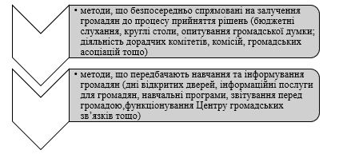

**Рис.2.8. Методи залучення громадськості до бюджетного процесу на місцевому рівні**

*Примітка. Складено на основі [14]*

Здійснення реформи децентралізації в Україні стосовно модернізації організації бюджетного процесу з урахуванням забезпечення його прозорості та публічності ставить за необхідне запровадження і поширення практики участі громадськості в ньому. Вивчення наявних проблем та впровадження кращих передових практик забезпечення прозорості місцевого бюджету сприятимуть зміцненню демократичних засад функціонування бюджетів з метою забезпечення сталого розвитку громад [14].

Становлення та поширення практики участі громадськості у бюджетному процесі на місцевому рівні є вагомим для розробки та прийняття бюджетних рішень на засадах демократичних принципів з метою забезпечення суспільними благами і послугами громадян в заміну за сплачені обов’язкові податкові платежі. Бюджетна прозорість та участь громадськості у бюджетному процесі є головною умовою становлення демократичних засад сталого розвитку адміністративно-територіальних одиниць та держави загалом.

Вибір форм залучення громадськості до бюджетного процесу визначається метою, котру необхідно досягнути у результаті участі громадян. Громадськість може окремо або групами долучатися до розробки та прийняття бюджетних рішень задля підвищення ефективності управління бюджетом (рис. 2.9).

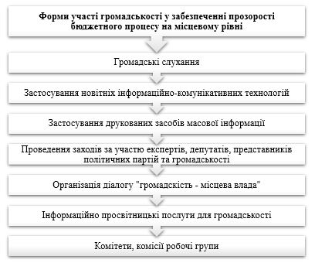

**Рис.2.9. Форми участі громадськості у забезпеченні прозорості бюджетного процесу на місцевому рівні**

*Примітка. Складено на основі* *[55]*

Найбільш поширенішою сферою залучення громадянського суспільства з метою забезпечення прозорості бюджетного процесу є його залучення до стадій планування та виконання місцевих бюджетів. Таким чином, за бюджетним процесом на місцевому рівні мають право здійснювати спостереження:

– офіційні органи аудиту, такі як національні або регіональні рахункові палати;

– організації виборних політиків (комітети, фракції та ін.);

– інспектори з питань державних послуг;

– неурядові організації, які дотичні до здійснення державного управління;

– неурядові організації, що виконують діяльність по вивченню питань доцільності та ефективності бюджетних видатків на окремі послуги місцевих органів влади;

– професійні об’єднання, які пов’язані з місцевим самоврядуванням;

– користувачі суспільних послуг на місцевому рівні;

– конкуренти організацій, що надають державні послуги.

Дослідження сучасних практик залучення громадян до процесу прийняття бюджетних рішень стосовно формування і виконання місцевих бюджетів дозволяє означити певні вигоди місцевих органів влади стосовно прийняття таких бюджетних рішень:

* формування засад для політичної підтримки у громадськості;
* розподіл сфери відповідальності за прийняття бюджетних рішень (особливо, що торкається непопулярних рішень) та одержання громадської підтримки при їх втіленні у життя;
* покращення освідомлення громадськістю наявних бюджетних обмежень для органів влади та підняття рівня довіри до місцевої влади;
* вироблення нетрадиційних шляхів для вирішення питань, а також економічно ефективних варіантів надання послуг.

Участь громадськості у виробленні бюджетних рішень на місцевому рівні сприяє виробленню активної громадянської позиції, підвищенню прозорості та публічності, а також зменшує рівень корупції.

Доцільно відзначити, що залучення громадськості до бюджетного процесу ще може мати певні потенційні ризики такі, як [55]:

* розмивання легітимності діючих виборних інститутів на користь менш підзвітних об’єднань громадськості;
* монополізація участі місцевими елітами або добре організованими групами населення з метою відстоювання власних інтересів;
* завищенні очікування громадськості в умовах обмеженості бюджетних ресурсів або недостатнього рівня свободи дій місцевих органів влади з питань прийняття бюджетних рішень.

Результати здійснених досліджень з питань участі громадськості у бюджетному процесі дозволяють визначити наступні перешкоди, що можуть виникати між громадськістю та місцевою владою і органами місцевого самоврядування [28]:

* недосконалість діючих правових механізмів здійснення громадського контролю над місцевою владою і органами місцевого самоврядування;
* недостатній рівень та обсяг інформування громадськості стосовно основних рішень у сфері бюджетних відносин;
* відсутність заінтересованості у певних органів місцевої влади та органів місцевого самоврядування активно співробітничати з громадськістю, а також бездіяльність громадськості у питаннях участі у прийнятті бюджетних рішень.

Демократичним інструментом для забезпечення прозорості бюджетного процесу на місцевому рівні шляхом участі громадян у місцевому самоврядуванні виступає партиципаторний бюджет (бюджет участі), за допомогою котрого є можливість забезпечити якісний та ефективний діалог між громадськістю та місцевою владою і органами місцевого самоврядування.

Партиципаторний бюджет (бюджет участі) – це процес дискусій та прийняття бюджетних рішень у формі прямої демократії (так званої демократії прямої участі або демократії співучасті), що забезпечує право кожному громадянину формулювати пропозиції напрямів витрачання визначеної та обґрунтованої суми бюджетних коштів заздалегідь встановленої частини місцевого бюджету. Характерні риси бюджету участі сформульовано на рисунку 2.10.

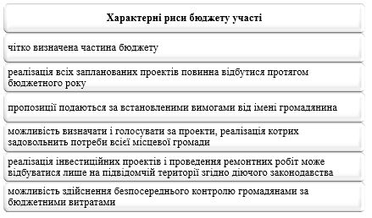

**Рис.2.10. Характерні риси бюджету участі**

*Примітка. Складено на основі [31]*

Цикл функціонування бюджету участі включає такі наступні етапи (рис. 2.11):

* подання проектів бюджету;
* відбір проектів бюджету для голосування;
* голосування громадою за проекти бюджету;
* внесення завдань виконання проектів бюджету на наступний бюджетний рік;
* реалізація проектів бюджету протягом наступного бюджетного року.

Модель партиципаторного бюджету (бюджету участі) не має на меті заперечувати і применшувати значення і роль місцевої влади та відповідальності її політичних представників. Місцева влада та відповідальність у прийнятті бюджетних рішень набувають іншого вигляду, інституційно пов’язані консультативними та партиципаторними процесами, котрі їх оточують.

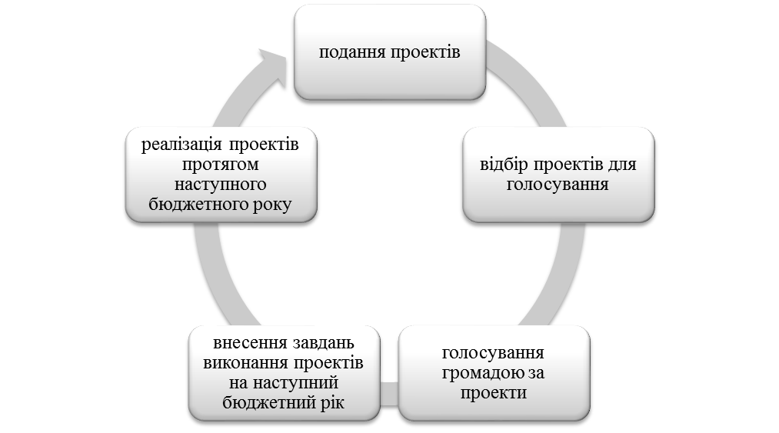

**Рис.2.11. Цикл функціонування бюджету участі**

*Примітка. Складено на основі [31]*

Отже, вирішальне питання відносно взаємозв’язку між представницькою і партиципаторною (прямою) демократією стосуватиметься наступного положення: функціонування другої групи учасників бюджетного процесу (громадськості) гарантуватиме якість першої (органів місцевої влади і місцевого самоврядування).

Практичні засади реалізації бюджету участі в Україні здійснено завдяки фундації українсько-польського партнерства ПАУСІ з 2015 року та функціонує на практиці у Вінниці, Черкасах, Полтаві, Чернігові, Сумах, Луцьку, Чернівцях, Івано-Франківську, Львові, Тернополі, Житомирі, Запоріжжі, Ужгороді, Харкові, Рівному, Києві, а також і надалі продовжує впроваджуватися у інших громадах. В результаті обраних проектів для фінансування в рамках бюджету участі у містах було підтримано проекти, які спрямовувалися на покращення благоустрою громад та їх соціально-культурної сфери [15].

Отже, перевагами функціонування партиципаторного бюджету як інструменту залучення громадськості до прийняття бюджетних рішень з метою забезпечення бюджетної прозорості визначено наступні [31]:

* покращення рівня поінформованості громадськості щодо планів та намірів місцевої влади та органів місцевого самоврядування;
* значно краще розуміння місцевою владою потреб громадськості;
* більш чіткіше визначення бюджетних пріоритетів на місцевому рівні;
* можливість приймати нові рішення, які пропонуються громадськістю;
* заощаджування бюджетних коштів і часу в щодо зменшення невдоволеностей та заперечень громадськості;
* здобуття громадянами нових компетенцій на засадах демократичних принципів, що пов’язані з їх участю у суспільному житті;
* формування нових громадських лідерів задля розвитку партнерських відносин з місцевою владою та органами місцевого самоврядування.

**Висновки до розділу 2**

Аналіз практичних засад забезпечення прозорості бюджету та залучення громадськості до бюджетного процесу на місцевому рівні дозволяє зробити висновок про необхідність і вагомість подальшого розвитку цих процесів. Однак, варто відмітити, що незважаючи на достатній рівень законодавчого регламентування процесів забезпечення прозорості бюджету на місцевому рівні та участі громадськості у прийнятті бюджетних рішень, спостерігається наявність ряду питань і загроз у цій сфері, що формулює необхідність подальшого запровадження практичних дій стосовно вирішення існуючих проблем.

Зокрема, вищезазначені проблеми торкаються повноти та своєчасності бюджетної інформації за минулі бюджетні періоди та на майбутні з представленням порівняльних бюджетних показників, поширення участі громадськості у вироблені та прийнятті бюджетних рішень на місцевому рівні. В подальшому поширення процесів забезпечення прозорості бюджетного процесу з метою підвищення її рівня та поширення участі громадськості у бюджетному процесі забезпечуватиме сталий розвиток кожної громади та держави загалом.

Безперечно ускладнення вищезазначених процесів зумовлено повномасштабною війною в країні, проте державні та місцеві органи влади сприяють прийняттю швидких, ефективних та оперативних рішень.

**РОЗДІЛ 3**

**НАПРЯМИ ПІДВИЩЕННЯ ПРОЗОРОСТІ БЮДЖЕТНОГО ПРОЦЕСУ НА МІСЦЕВОМУ РІВНІ**

**3.1. Вдосконалення забезпечення прозорості бюджетного процесу на місцевому рівні в Україні з урахуванням розвитку демократичних процесів в суспільстві**

Проблема прозорості бюджетного процесу на місцевому рівні в теперішніх умовах особливо актуальна, оскільки прозорість та публічність є основною умовою запровадження та поширення якісно нового виду взаємовідносин між громадськістю та органами місцевої влади місцевого самоврядування, а саме, такого згідно якого кожному громадянину буде гарантоване реальне дотримання та захист його прав і свобод у сфері участі у виробленні і прийнятті бюджетних рішень.

Відкритість і прозорість системи місцевого управління є характерними для країн з розвинутою демократією і для тих держав, де відносно недавно розпочали здійснюватися демократичні перетворення. Такі особливості проявляються, в першу чергу, у сфері бюджетних відносин, адже бюджет в усіх країнах є основним політичним і фінансовим інструментом забезпечення сталого розвитку.

Найвагомішою ознакою, пов’язаною із розвинутою демократичністю держави, є, безумовно, рівень участі громадськості у прийнятті рішень з питань управління бюджетом на всіх стадіях його функціонування. Громадяни являються вирішальною зацікавленою стороною для підвищення рівня прозорості бюджетного процесу. Прийняття до уваги громадської думки в ході планування місцевого бюджету забезпечить спрямування бюджетних коштів на фінансування саме тих суспільних благ і послуг, які визначено пріоритетними згідно неї для громади. Отже, прийняті бюджетні рішення будуть одобрені громадськістю, що в свою чергу, означатиме її підтримку напрямів соціально-економічного розвитку громади [42].

Таким чином, забезпечення прозорості й відкритості бюджетного процесу на місцевому рівні загалом спрямоване на підтримку та розвиток демократичних засад соціально-економічного розвитку громади та передбачає наявність позитивних наслідків, які відображено на рисунку 3.1.

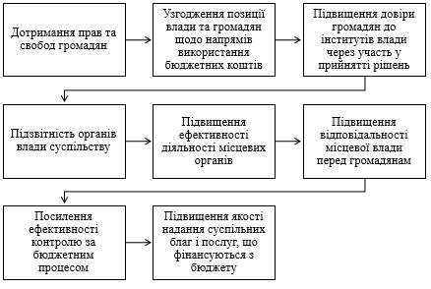

**Рис.3.1. Результати забезпечення прозорості бюджетного процесу на місцевому рівні**

*Примітка. Складено на основі [42]*

Вагомою умовою бюджетної прозорості є широка доступність ґрунтовної інформації про бюджет. Така інформація повинна бути широко представлена в доступному та зрозумілому вигляді. Потрібно чітко роз’яснювати основні засади здійснених розрахунків, принципи зведення даних та їх обсяг. Інформація про місцевий бюджет повинна бути достовірною та розміщуватися на офіційних веб-сайтах.

Неодмінним для представників громадянського суспільства є кінцева результативність від оприлюдненої інформації про бюджет. Отже доступність до бюджетної інформації сама по собі не буде корисною, якщо вона буде неякісно представленою, наприклад, подана у такому вигляді, коли неможливо буде здійснити її оцінку. Таким чином, при оприлюдненні для громадськості інформації про місцевий бюджет необхідно враховувати наступні критерії якості:

* актуальність;
* зрозумілість;
* достовірність інформації;
* своєчасність;
* надійність;
* комплексність;
* порівнянність;
* наочність;
* періодичність подання.

Завдяки останнім досягненням в сфері інформаційно-комунікаційних технологій розроблено новітні комунікаційні інструменти, що забезпечують своєчасну та ефективну координацію органів місцевої влади та громадськості. Зокрема, до таких такими інтерактивних сервісів в Україні відноситься портал Є-Data та система електронних закупівель ProZorro.

Портал Є-data [54] є офіційним державним інформаційним порталом у мережі Інтернет, на якому здійснюється оприлюднення інформації про використання публічних коштів та втілюється ідея прозорого бюджету відповідно до Закону України «Про відкритість використання публічних коштів». Цей портал створений з метою вільного та безкоштовного доступу громадськості до інформації стосовно контролю, формування, розподілу та використання бюджетних коштів їх розпорядниками і одержувачами усіх рівнів бюджетної системи.

Портал Є-data складається з наступних двох основних компонентів:

1) модуль «Використання публічних коштів», на якому оприлюднюється інформація про транзакції Казначейства, а також звіти, договори і акти про використання публічних коштів;

2) модуль «Прозорий бюджет», на якому відображається інформація стосовно прозорості бюджетних процедур та представлено інструменти для здійснення аналізу та контролю за бюджетними коштами громадянами.

На порталі Є-data розміщено інформацію про кошти державного і місцевого бюджетів, яка оприлюднюється кожного кварталу, не пізніше 35 днів після завершення звітного кварталу та зберігається в режимі вільного доступу на протязі трьох років з моменту оприлюднення):

«− обсяги бюджетних призначень;

− обсяги видатків та наданих бюджетних кредитів;

− інформація про укладені договори (їх вартість, ціна, кількість, обсяг платежів, строк дії тощо);

− інформація про стан виконання договорів (предмет, виконавець, вартість, ціна, обсяг платежів тощо);

− кількість службових відряджень та обсяг витрат на них» [54].

Досліджуючи систему електронних закупівель ProZorro [61], котра була створена під час чергового етапу реформування у грудні 2015 року державних закупівель та завершився прийняттям Закону України «Про публічні закупівлі» від 25 грудня 2015 року.

Поміж іншого, цей Закон ста базисом для розгортання в межах усієї країни системи електронних закупівель ProZorro. До основних принципів, на яких розбудована ця система є прозорість. Адже корупцію в держзакупівлях породжує в першу чергу таємність, тому що ніхто не знає, хто і що саме закупляє за бюджетні кошти, по якій ціні, чому вибирається саме цей постачальник, а не будь-який інший. Важливо зазначити, що раніше до такої інформації не було доступу ні у постачальників, ні в міністерства, як регулятора. Проте, зважаючи на світові передові практики розвинутих демократій, платники податків мають повне право володіти інформацією куди і на що витрачаються бюджетні кошти.

Таким чином, з 1 квітня 2016 року було впроваджено переведення на відкритий електронний формат відбирання постачальників товарів та послуг для бюджетних установ. Це створило відкриту конкуренцію у сфері здійснення тендерів, що забезпечило підвищення рівня прозорості торгів та звело практично нанівець корупцію в сфері державних закупівель і головне – дозволило заощадити бюджетні кошти через ефективність їх використання.

Сфера тендерів реально різко змінилася: система працює прозоро і створено всі можливості для державного і громадського контролю. Система ProZorro розташована на сервері бази даних, до якої не можна безпосередньо здійснити підключення, а тільки шляхом використання одного з торгових майданчиків, які забезпечені до неї доступом – це prom.ua, PublicBid, e-tender, Newtend, «Держзакупівлі онлайн», SmartTender. У майбутньому їх число не повинно обмежуватися. Завдяки функціонуванню такої системи держава не має доступу до впливу на учасників торгів та не може у будь-який спосіб штучно відсівати їх. Система побудована таким чином, що майданчики самі мають зацікавленість в тому, щоб відшукати якомога більше постачальників.

Система ProZorro побудована таким чином, що громадськість має можливість здійснювати контроль за законністю торгів. Однією з головних ідей, котра закладалися при розробці системи ProZorro – «Всі мають все бачити». Тобто представлену інформацію по торгах можуть бачити та проаналізувати не тільки учасники торгів, але й журналісти, громадськість та інші бажаючі. Для здійснення аналізу публічних закупівель в системі ProZorro сформована спеціальна публічна система бізнес-аналітики в сфері державних закупівель і доступ до неї відкрито для будь-якого інтернет-користувача. Кожен громадянин у режимі реального часу має можливість стежити, як, до прикладу Міністерство інфраструктури України здійснює закупівлю електролампочок для своїх службових приміщень, яким чином знижується ціна на кожному раунді аукціону, і також дізнатися онлайн імена переможців публічних закупівель. Будь-хто бажаючий має можливість перевірити всі дані учасників, які приймають участь у тендерах (наприклад, де вони зареєстровані, якою діяльністю вони займаються і хто їх керівники).

Отже, для публічних закупівель в контексті забезпечення прозорості бюджетного процесу притаманна велика кількість корупційних ризиків, які можна зменшити при умові зростання рівня прозорості та контролю публічних закупівель. Відкритий доступ до даних надає змогу громадськості отримувати повну інформацію про публічні закупівлі та ідентифіковувати ті, що мають корупційні ризики. Відкриті дані про публічні закупівлі заохочують до залучення у тендерах ширшого кола учасників, що дозволяє підвищувати конкуренцію й отримувати кращу якість товарів та послуг за вигіднішою ціною для держави [27].

На підставі здійсненого дослідження доцільно визначити напрями підвищення прозорості й обґрунтованості бюджетної інформації, які полягають в наступному:

− розширити зміст форми обґрунтування закупівель товарів, робіт і послуг за рахунок бюджетних коштів шляхом вказання причин здійснення дороговартісних закупівель, а також пояснення причин, що призвели до відтермінування проведення публічної закупівлі на кінець бюджетного року;

− впровадити обов’язкове розміщення обґрунтування публічних закупівель для всіх їх видів без винятку, а також оприлюднення інформації про реальне зменшення обсягів й зростання ціни за одиницю товару, поставка якого здійснюється за договором про закупівлю, в в електронній системі закупівель Prozorro.

Виконання запропонованих заходів буде сприяти зростанню рівня прозорості бюджетної інформації, її обґрунтованості та здійснення бюджетних видатків з метою посиленню відповідальності розпорядників коштів за цільове та економне використання бюджетних коштів.

**3.2** **Світовий досвід забезпечення прозорості місцевих бюджетів та можливості його застосування в Україні**

Демократія – це передусім визначеність процедур попри невизначеність результатів, у суспільствах з розвинутими демократіями здійснюється забезпечення передусім прозорості встановлених процедур бюджетного процесу, адже прозорість здійснюваних процедур автоматично забезпечує й у прозорість отриманих результатів.

Організація здійснення світової практики забезпечення бюджетної прозорості базується на таких фундаментальних документах, як Загальна декларація прав людини й Хартія Європейського Союзу з прав людини. Так, статтею 19 Загальної декларації прав людини визначено, що кожна людина має право щодо свободи переконань і вільного її виявлення. Зазначене право передбачає, що такі свободи стосуються безперешкодного дотримування своїх переконань та пошуку свободи, одержання і поширювання інформації та ідей всякими засобами незалежно від встановлених державних кордонів. Статтею 21 вищезазначеного документу визначено, що кожна людина має право на участь у здійсненні управління своєю країною безпосередньо або за допомогою обраних нею представників [38].

Одним із головних європейських актів визнано Європейську хартію місцевого самоврядування, якою визначено право громадянина на участь у здійсненні управління справами державного і місцевого рівня як одного з демократичних принципів, котрі визнаються всіма державами-членами Ради Європи. Положення Хартії мають вплив і встановлюють право громадян на прийняття участі в ухваленні бюджетних рішень на місцевому рівні в рамках бюджетного процесу.

Виконання вищезазначених основних прав громадян з метою забезпечення прозорості бюджетних процедур визначається виконанням основних міжнародних стандартів й нормативних документів в сфері бюджетної і фіскальної прозорості. Систематизація цих документів та їх ієрархія представлено на рисунку 3.2.

**Рис.3.2. Ієрархія міжнародних стандартів та документів в сфері забезпечення бюджетної прозорості**

*Примітка. Складено автором на основі* *[47]*

Здійснімо більш детальний розгляд основних положень міжнародних документів стосовно бюджетної прозорості [46].

GIFT High-Level Principleson Fiscal Transparency, Participation, and Accountability (GIFT) – Принципи високого рівня стосовно фіскальної прозорості, участі й підзвітності, Глобальна ініціатива з фіскальної прозорості.

Принципи високого рівня стосовно фіскальної прозорості та участі й підзвітності Глобальної ініціативи стосовно забезпечення фіскальної прозорості (GIFT) ООН характеризують концепцію фіскальної прозорості та мають рекомендаційний характер для країн-учасників ООН «інтенсифікувати зусилля по збільшенню прозорості, участі та підзвітності у бюджетно-податковій сфері»[47].

IMF Fiscal Transparency Code – Кодекс прозорості бюджету, який розроблено МВФ, визнано як міжнародний стандарт стосовно розкриття інформації в сфері публічних фінансів. Кодексом встановлюється, що фіскальна прозорість – це повнота, своєчасність і актуальність, чіткість і достовірність, відкритість бюджетної звітності. В рамках цього Кодексу визначено наступні тлумачення принципів: «повнота – це достатність інформації у звітах для прийняття її користувачами ефективних рішень; чіткість – це легкість, з якою користувачі можуть розібратися в інформації, наданій у звітах; достовірність – це ступінь, у якому звіти відображають фактичний стан у секторі державних фінансів; своєчасність – це часовий розрив, із яким поширюються звіти; актуальність (періодичність) – це регулярність, із котрою звіти публікуються; відкритість – це легкість, із якою громадськість здатна розуміти, впливати й притягати до відповідальності уряд за його рішення у сфері фіскальної політики» [47].

Реалізація вище визначених принципів оцінюється при допомозі використання матриці практик і кожний індикатор у її рамках у контексті відповідності діючих практик бюджетної звітності – «базовий», «належний» («добрий») або «передовий» рівень. Ця відповідність встановлюється на основі характеристик даних звітів і якості наведених у них показників.

IMF Manualon Fiscal Transparency – Керівництво щодо забезпечення прозорості у бюджетно-податковій сфері, яке містить реальні рекомендації відносно впровадження Кодексу прозорості бюджету. Керівництво ґрунтовно трактує принципи і практики Кодексу з використанням досвіду країн-членів, щоб продемонструвати низку практичних підходів. Кодекс кращих практик забезпечення прозорості у бюджетно-податковій сфері входить до складу цього Керівництва і базується на чотирьох ґрунтовних елементах:

* чіткість функцій і обов’язків учасників бюджетного процесу;
* гарантії достовірності бюджетної інформації;
* відкритість усіх стадій бюджетного процесу;
* доступність інформації для використання громадськістю.

OECD Recommendationon Budgetary Governance – Рекомендація Ради ОЕСР з питань бюджетного управління, згідно визначень якої бюджетне управління – це процес формування бюджету на рік, контроль за його виконанням та забезпечення його відповідності цілям суспільного розвитку. Рекомендація ОЕСР з питань бюджетного управління встановлює десять принципів, які представлені згідно передових світових практик у сфері бюджетної діяльності та спрямовані для надання практичних вказівок стосовно розробок, впровадження та удосконалення бюджетних процедур (табл. 3.1)

*Таблиця 3.1*

**Принципи забезпечення прозорості бюджетної діяльності**

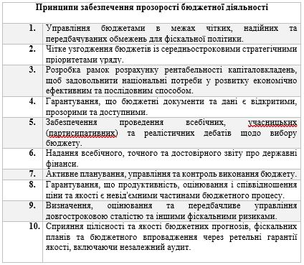

*Примітка. Складено автором на основі [47]*

ОЕСР Best Practices for Budget Transparency – Кращі практики прозорості бюджету, що переважно стосується питань, що пов’язані із оприлюдненням суспільної інформації про бюджетний процес. Головна увага надається наступним вимогам:

* оприлюднення інформації про всі стадії бюджетного процесу й відповідності про взаємозв’язок показників бюджету з цілями і завданнями поточного бюджету;
* урахування в інформації про бюджет також і тих питань, які не є очевидними у бюджеті, однак які є суттєвими для фінансової системи;
* гарантування громадянам отримання доступу до професійних та незалежних оцінок якості бюджетних показників.

Рекомендації ОЕСР стосуються вимог до оприлюднення бюджетних звітів, що повинні відображати:

* закладені у бюджет прогнозовані припущення, визначені цілі та пріоритети;
* виконання бюджету впродовж цілого року в розрізі місячних і піврічних звітів;
* довгострокові бюджетні прогнози.

WB BOOST Initiative – Ініціатива BOOST представлена Світовим банком, яка представляє собою спільні напрацювання стосовно полегшення доступу до отримання бюджетної інформації та сприяння її ефективному використанню для забезпечення більш досконалих процесів прийняття бюджетних рішень в контексті прозорості й підзвітності. BOOST – це назва інструменту аналізу даних, який розроблений Світовим банком для покращення збирання й аналізування бюджетних даних з метою підвищення якості своїх технічних консультацій у сфері здійснення бюджетних видатків.

Беручи за основу міжнародну практику в сфері прозорості місцевих бюджетів, сформовано основні методи залучення громадськості до бюджетного процесу та їх основну характеристику, які подано у таблиці 3.2.

*Таблиця 3.2*

**Міжнародна практика у сфері прозорості місцевих бюджетів**

**та залучення громадськості до бюджетного процесу в Україні**

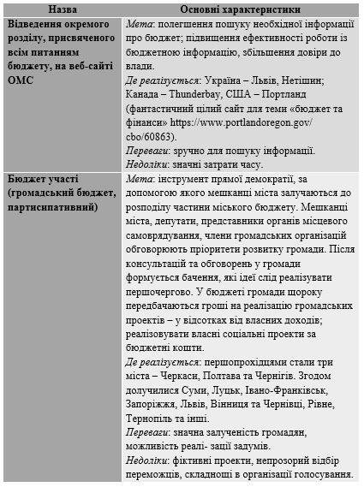

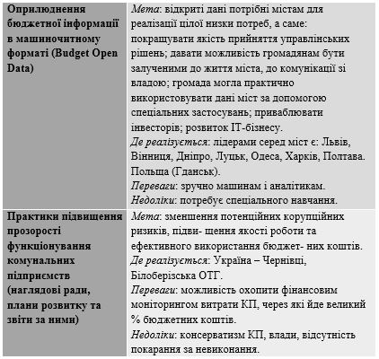

*Примітка. Складено автором на основі [38]*

Особливо важливим у забезпеченні прозорості бюджетного процесу є створення умов для прямого доступу громадян до бюджетної інформації. Доступ до такої інформації означає не тільки отримання фізичного доступу до бюджетної інформації, а їх доступність, своєчасність та обґрунтованість. Адже недостатнім є тільки розміщення десь технічної документації – громадяни мають отримувати доступну бюджетну інформацію, тобто зроблену у форматі, які будуть зрозумілі для громадян без спеціальної фахової підготовки.

Отже, можна підсумувати, що сутністю забезпечення прозорості бюджетного процесу із урахуванням світових практик та зарубіжного досвіду є оприлюднення та публічне представлення бюджетної інформації, а також участь громадськості в обговоренні напрямів бюджетної політики на місцевому рівні в розрізі здійснюваних бюджетних процедур. Тому з метою його реалізації доцільно: більш активно використовувати демократичні засади залучення громадськості до участі в бюджетному процесі на місцевому рівні; впровадження нових моделей середньо та довгострокового бюджетного планування та бюджетного звітування, яке має ґрунтуватися на міжнародних стандартах і рекомендаціях міжнародних організацій та кращих практиках зарубіжних держав.

**Висновки до розділу 3**

Зважаючи на передовий світовий та вітчизняний досвід встановлено, що в основі участі громадськості в забезпеченні бюджетної прозорості є інформування, коли з одного боку, громадськість має бути поінформованою, а з іншого мати вільний доступ до відкритої бюджетної інформації щодо процедур підготовки та ухвалення бюджетних рішень, а також їх втілення у практику, що виступає одними з головних передумов забезпечення прозорості й підзвітності діяльності органів місцевої влади і місцевого самоврядування. Одночасно дуже важливо досягнути того, коли кожен громадянин при потребі міг би знайти потрібні йому відомості про бюджет. Чим більш відкритіша інформація про діяльність місцевої влади, тим є меншою ймовірність виникнення зловживань та корупції та тим більша довіра до місцевої влади.

Для подальшого удосконалення забезпечення прозорості бюджетного процесу на місцевому рівні важливо застосовувати у вітчизняній практиці передові міжнародні нормативно-інструктивні напрацювання стосовно оприлюднення бюджетної інформації та сприяти широкому впровадженню методології оцінки прозорості місцевих бюджетів з метою створення ефективної системи моніторингу забезпечення доступу громадськості до бюджетного процесу та інформування громадян з бюджетних питань.

**ВИСНОВКИ ТА ПРОПОЗИЦІЇ**

На основі дослідження теоретико-практичних засад забезпечення прозорості бюджетного процесу на місцевому рівні здійснено аналіз сучасної практики, окреслено основні проблеми задля формулювання пропозицій з метою їх вирішення. Результати дослідження дали змогу зробити наступні висновки та пропозиції.

Дослідження теоретичних засад організації бюджетного процесу на місцевому рівні дозволило сформулювати підходи до трактування головних характеристик стадій бюджетного процесу, окреслити їх особливості здійснення. Таким чином, в рамках бюджетного процесу на місцевому рівні здійснюються такі стадії бюджетного процесу, як складання та розгляд прогнозу місцевого бюджету і прийняття рішення щодо нього; складання проекту бюджету; розгляд проекту та прийняття рішення про місцевий бюджет; виконання місцевого бюджету, включаючи внесення змін до рішення про нього; підготовка та розгляд звіту про виконання місцевого бюджету і прийняття рішення стосовно нього. В умовах сьогодення закцентовано увагу на важливості ефективного здійснення бюджетного планування та прогнозування з метою забезпечення результативності виконання бюджетних показників.

Організаційно-правове забезпечення прозорості бюджетного процесу на місцевому рівні здійснюється відповідно правових засад Конституції України, Бюджетного та Податкового кодексу України, законів та нормативно-правових актів України. Вагомою основою у врегулюванні питань забезпечення прозорості бюджетного процесу на місцевому рівні є Загальна декларація прав людини та Хартія Європейського Союзу з прав людини, відповідно до положень яких встановлено, що кожний громадянин може брати участь у здійсненні управління своєю країною та громадою зокрема. Таким чином, вищезазначені засади організаційно-правового характеру зумовлюють трактування терміну «прозорість бюджетного процесу», як доступність кожного громадянина до повної інформації про місцевий бюджет в розрізі його показників результативності на всіх стадіях бюджетного процесу. Доцільно зазначити, шо організаційні засади забезпечення прозорості процесу формування і виконання місцевих бюджетів включають надання прозорої інформації протягом усього бюджетного періоду, встановлення порядку збору, узагальнення бюджетної інформації з метою її оприлюднення, покращення інформаційно-статистичної бази показників розвитку громад, поширення процедур публічного обговорення громадськістю бюджетних рішень на всіх стадіях бюджетного процесу з метою урахування позиції громадянського суспільства та здійснення ним впливу на соціально-економічний розвитку підвідомчої території, запровадження міжнародних стандартів та практик бюджетної звітності задля ефективності здійснення державного і громадського контролю.

Незважаючи на значну законодавчу та нормативно-регулюючу базу забезпечення прозорості бюджетного процесу на місцевому рівні спостерігається недостатній рівень публічності та прозорості у сфері бюджетних відносин, що підтверджується аналітичними дослідженнями.

Аналіз сучасного стану організації бюджетного процесу на місцевому рівні в Україні засвідчує, що важливо здійснювати подальше удосконалення бюджетного планування і прогнозування з метою підвищення результативності бюджетних показників та ефективності прийняття бюджетних рішень, а також залучення громадськості на цьому етапі бюджетного процесу задля зростання її ролі в участі у бюджетному процесі та соціально-економічному розвитку громади загалом. В умовах воєнного стану невідкладним є забезпечення виконання місцевих бюджетів на основах оперативності, належності та безперервності бюджетного процесу. Повномасштабна війна засвідчила стійкість місцевого самоврядування, що засвідчилося гідним протистоянням важким викликам, зокрема і у сфері прийняття бюджетних рішень. Це стало можливим завдяки здійсненню реформи децентралізації та забезпечення можливості органам місцевого самоврядування отримувати автономні та самостійні, належні фінансові ресурси, що відіграло визначальну роль в протистоянні теперішнім викликам.

Досліджуючи надходження до місцевих бюджетів України, зазначимо, що найбільшими за обсягами є: міжнародні гранти, податок та збір на доходи фізичних осіб, податок на додану вартість та податок на прибуток. Важливо відмітити, що найбільший обсяг бюджетних коштів витрачається на збройні сили України, пенсії та обслуговування боргу. В розрізі галузей бюджетного фінансування найвищими є обсяги видатків на оборону, соціальне забезпечення, загальнодержавні функції. Найбільші обсяги фінансування з місцевих бюджетів становлять видатки освіта, як виконання делегованих повноважень. Згідно з Законом України «Про Державний бюджет України на 2023 рік» встановлено загальний обсяг фінансових ресурсів місцевих бюджетів на 2023 рік у розмірі 605,1 млрд грн, в тому числі: доходи місцевих бюджетів – 420,9 млрд грн, загальний фонд – 397,5 млрд грн; спеціальний фонд – 23,4 млрд грн; міжбюджетні трансферти з державного бюджету – 184,2 млрд грн.

Здійснення оцінки забезпечення прозорості бюджетного процесу на місцевому рівні передбачає заповнення опитувальника учасниками бюджетного процесу, який складається з переліку закритих запитань за допомогою яких визначається відповідність критеріям прозорості місцевого бюджету. Оцінка прозорості місцевого бюджетувизначається як сума зважених оцінок по кожному критерію прозорості місцевого бюджету, що включає показники відкритості інформації, показники прозорості бюджетних рішень, показники використовування інновативних практик. Аналізуючи здійснення оцінювання бюджетної прозорості на місцевому рівні, варто відмітити, що в оцінюванні бюджетної прозорості взяли участь 106 громад із 18 областей України. З них 47 громад були оцінені вдруге та засвідчило зростання рівня їх бюджетної прозорості завдяки повторному оцінюванню громади та врахуванні при попередньому оцінюванні проблем і недоліків. Дослідження позиції України у міжнародному рейтингу бюджетної прозорості, засвідчило те, що вона зайняла 26 місце серед 117 країн світу, піднявшись на 13 позицій у порівнянні з попередніми результатами рейтингу.

Дослідження сучасних практик залучення громадян до процесу прийняття бюджетних рішень стосовно формування і виконання місцевих бюджетів дозволяє визначити певні вигоди для місцевих органів влади в прийнятті таких бюджетних рішень: формування засад для політичної підтримки у громадськості; розподіл сфери відповідальності за прийняття бюджетних рішень (особливо, що торкається непопулярних рішень) та одержання громадської підтримки при їх втіленні у життя; покращення освідомлення громадськістю наявних бюджетних обмежень для органів влади та підняття рівня довіри до місцевої влади; вироблення нетрадиційних шляхів для вирішення питань, а також економічно ефективних варіантів надання послуг. Демократичним інструментом забезпечення бюджетної прозорості на місцевому рівні шляхом участі громадян у місцевому самоврядуванні є партиципаторний бюджет (бюджет участі), за допомогою котрого можна забезпечити якісний та ефективний діалог між громадськістю та місцевою владою і органами місцевого самоврядування. Вітчизняний і міжнародний досвід практики його застосування показує високі показники результативності та ефективності залучення таким чином громадськості для забезпечення прозорості бюджетного процесу на місцевому рівні.

Подальше удосконалення забезпечення прозорості бюджетного процесу на місцевому рівні ставить за необхідне застосовування у вітчизняній практиці передових міжнародних нормативно-інструктивних напрацювань стосовно оприлюднення бюджетної інформації та сприяння широкому впровадженню методології оцінки прозорості місцевих бюджетів задля формування прозорої системи моніторингу забезпечення доступу громадськості до рішень у сфері бюджетного процесу.

**СПИСОК ВИКОРИСТАНИХ ДЖЕРЕЛ**

1. Бак Н. Прозорість бюджетного процесу як фактор підвищення ефективності бюджетного менеджменту в Україні. *Економіка: реалії часу*. 2014. № 1. С. 43 – 49.
2. Бланкарт Ш. Державні фінанси в умовах демократії: Вступ до фінансової науки. К.: Либідь, 2000. 654 с.
3. Буханевич А. І. Забезпечення принципів відкритості та прозорості при налагодженні діалогу між владою та громадськістю. Державне управління: удосконалення та розвиток. 2010. № 3. URL: <http://www.dy.nayka.com.ua/?op=1&z=133>.
4. Бухтіарова А. Г., Купрєєва Я. М. Забезпечення прозорості бюджетного процесу в Україні. *Економічний простір*. 2018. Вип. 131. С. 128 –139.
5. Б’юкенен Джеймс М., Масґрейв Річард А. Суспільні фінанси і суспільний вибір: два протилежних бачення держави: пер. з англ. А. Іщенка / Джеймс М. Б’юкенен, Річард А. Масґрейв. К.: «КМ Академія», 2004.175 с.
6. Бюджет участі: як втілюють свої ідеї українські міста. URL: http://ucep.org.ua/doslidzhennya/byudzhet-uchasti-yak-vtilyuyut-svoyi-ideyi-ukrayinski-mista.html.
7. Бюджетна прозорість – запорука ефективного управління. Вісник центру. *Інформаційний бюлетень Міжнародного центру перспективних досліджень.* 2007. 29 січня. С. 2 – 4.
8. Бюджетний кодекс України від 08.07.2010 р. зі змінами і доповненнями. URL: https://zakon.rada.gov.ua/laws/show/2456-17#Text.
9. Виконання державного та місцевих бюджетів за 9 місяців 2022 року. URL: <https://decentralization.gov.ua/news/15748>
10. Голинська О. Забезпечення участі громадян у бюджетному процесі засобами державного управління. *Зб. наук. пр. «Ефективність державного управління».* 2008. Вип. 16/17. С. 305 – 315.
11. Голинська О.В., Матвієнко А.О: посіб. / О.В. Голинська, А.О. Матвієнко Методологія оцінки прозорості місцевих бюджетів. К.: 2017, 73 с.
12. Гончаренко М.В. Механізми реалізації принципу публічності та прозорості бюджетної системи на місцевому рівні. *Теорія та практика державного управління.* 2020. Вип. 1(68). С. 161 – 168.
13. Дем’янюк А.В. Забезпечення прозорості бюджетного процесу на місцевому рівні // Модернізація місцевих фінансів України в умовах економічних і соціальних трансформацій : монограф. / за ред. О.П.Кириленко. Тернопіль: Економічна думка, 2008. С. 90 – 100;
14. Дем’янюк А.В. Прозорість бюджету та участь громадськості у бюджетному процесі. *Економіка та суспільство*. 2016. Випуск №6. С. 317 – 321.
15. Дмитренко Е. С. Демократичні принципи бюджетного процесу: міжнародний досвід та українські реалії. URL: [https://science.lpnu.ua/sites/default/files/journal-paper/2019/nov/19900/ dmitrenko. pdf](https://science.lpnu.ua/sites/default/files/journal-paper/2019/nov/19900/%20dmitrenko.%20pdf)
16. Закон України «Про відкритість використання публічних коштів». URL: https://zakon.rada.gov.ua/laws/show/183-19#Text.
17. Закон України «Про доступ до публічної інформації» від 13.01.2011 р. № 2939-VI. URL: https://zakon.rada.gov.ua/laws/show/2939-17.
18. Закон України: «Про інформацію». URL: https://zakon.rada.gov.ua/laws/show/2657-12#Text.
19. Закон України «Про засади державної регіональної політики» від 5 лютого 2015 року. URL: http://zakon.rada.gov.ua/laws/show/156-19
20. Закон України «Про місцеве самоврядування». URL: https://zakon.rada.gov.ua/laws/show/280/97-%D0%B2%D1%80#Text
21. Закон України «Про порядок висвітлення діяльності органів державної влади, місцевого самоврядування в Україні засобами масової інформації». URL: <https://zakon.rada.gov.ua/laws/show/539/97-%D0%B2%D1%80#Text>.
22. Зростання прозорості місцевих бюджетів: що для цього зробили об’єднані громади? URL: https://decentralization.gov.ua/news/12053
23. Індекс прозорості місцевих бюджетів. Звіт про результати оцінювання прозорості місцевих бюджетів 2018 – 2019 років 16 міст – партнерів Проєкту ПРОМІС. URL: [https://decentralization.gov.ua/uploads/ library/file/635/PLEDDG_Budget_Transparency_Rating.pdf](https://decentralization.gov.ua/uploads/%20library/file/635/PLEDDG_Budget_Transparency_Rating.pdf)
24. Індекс прозорості місцевих бюджетів 2019. Об’єднані територіальні громади. URL: <http://probudget.org.ua/db_pic/images/files/file_1574179990>. 8486.pdf
25. Керівництво по забезпеченню прозорості в бюджетно-податкові сфері. Міжнародний валютний фонд. URL: [https://www.ipbr.org/documents/ pro.budjet_acc.btg.pdf](https://www.ipbr.org/documents/%20pro.budjet_acc.btg.pdf)
26. Кириленко О.П. Формування інституційного забезпечення прозорості бюджетного процесу в Україні. Фінанси України. 2017. № 8. C. 80 – 94.
27. Кириленко О., Жадан О. Підвищення прозорості та обґрунтованості використання бюджетних коштів. *Світ фінансів*. 2021. № 3(68). С. 23 – 37.
28. Клімовський Д., Гринчук Н. Партиципаторний бюджет: навч. матеріал. NISPAcee, 2017. 37 с.
29. Крамарчук. Ю. Забезпечення прозорості бюджетного процесу на місцевому рівні. *Методологічні проблеми фінансової теорії та практики: зб. наук. праць /* за ред. О.П. Кириленко. Тернопіль, ЗУНУ. 2022.
30. Крамарчук. Ю. Сучасні практики залучення громадськості до бюджетного процесу на місцевому рівні. *Фінансове забезпечення сталого розвитку: зб. наук. праць /* за ред. О.П. Кириленко. Тернопіль, ЗУНУ. 2022.
31. Крилова О. Участь громадськості у формуванні бюджетів в Україні: поточна практика та рекомендації щодо її розширення. Аналітичний звіт № 3. Київ, 2006. 72 с.
32. Кобильник Д. А. Прозорість бюджетного процесу як фактор забезпечення розвитку інвестиційної економіки в Україні. URL: <https://ndipzir.org.ua/wp-content/uploads/2018/04/Kobylnik.pdf>
33. Коляда Т.А. Формування бюджетної стратегії України: теорія, методологія, практика: монографія. Ірпінь: Університет ДФС України, 2016. 396 с.
34. Конституція України. URL: https://zakon.rada.gov.ua/laws/show/ 254%D0%BA/96-%D0%B2%D1%80#Text
35. Концепція розвитку електронної демократії в Україні та плану заходів щодо її реалізації / Розпорядження Кабінету Міністрів України від 08.11. 2017 р. № 797-р. URL: <https://zakon.rada.gov.ua/laws/show/97-2017>
36. Концепція створення інтегрованої інформаційно-аналітичної системи «Прозорий бюджет». URL: http://zakon3.rada.gov.ua/laws/show/ru/92-2016-%D1%80
37. Куценко Т.Ф. Сучасний інструментарій забезпечення прозорості місцевих бюджетів в Україні: оглядовий аналіз. Економіка та держава. 2019. № 10. С. 58 – 64.
38. Ливдар М. В., Ярошевич Н. Б., Кондрат І. Ю. Прозорість бюджету та залучення громадськості до бюджетного процесу на місцевому рівні. *Економіка і суспільство.* 2018. Вип. 17. С. 562 – 567.
39. Лімська декларація, прийнята на VІІІ Міжнародній конференції з боротьби з корупцією, Ліма, Перу, 7–11 вересня 1997 року // Міжнародні правові акти та законодавство окремих країн про корупцію / [упоряд. М.І. Камлик та ін.]. К. : Школяр, 1999. С. 124–130.
40. Луценко І.О. Забезпечення прозорості формування місцевих бюджетів. *Чернігівський науковий часопис*. *Серія 1: Економіка і управління*. 2015. Вип. 1(6). С. 66 – 70.
41. Макаренко М. І. Деякі аспекти забезпечення прозорості бюджетного процесу в Україні. Фінансові важелі економічного зростання України на сучасному етапі. Чернівці : Буковин. держ. фін.-екон. ін-т, 2000. Вип. 1, ч. 1. С. 112–116.
42. Маркович Г. Б. Публічність та прозорість бюджетного процесу – ознака демократичного розвитку країни. URL: https://decentralization.gov.ua/news/4992.
43. Мідяна І. М. Особливості проведення бюджетної децентралізації в Україні. URL:<http://int-konf.org/konf052015/1063-mdyana-m-osoblivost-provedennya-byudzhetnoyi-decentralzacyi-v-ukrayin.html>.
44. Міжнародні стандарти відкритості та прозорості громадських фінансів в законодавстві та практиці України. URL: <http://www.ier.com.ua/files/Projects/Projects_2003/2003_01/Project%20output/2003_01_ukr_2.pdf>
45. Місцеве самоврядування – 2023. URL: <https://decentralization.gov.ua/news/15794>
46. Методологія оцінки прозорості місцевих бюджетів. Фонд Східна Європа. Київ. 2017. 74 с.
47. Оцінка прозорості місцевих бюджетів. URL: <https://tlb.in.ua/about_project>.
48. Особливості бюджетного процесу в умовах воєнного стану. URL: <https://decentralization.gov.ua/news/14654>
49. Парпан У. М., Слюз А. Я. Реалізація принципу публічності та прозорості бюджетної системи. *Наукові записки Львівського університету бізнесу та права.* 2021. Вип. 29. С. 195 – 200.
50. Петрашко П. Прозорість бюджетного процесу та контроль за цільовим спрямуванням коштів. *Казна.* 2002. № 1. С. 4 – 9.
51. План дій програми ПРООН в Україні (2006–2010). К., 2005. 31 с.
52. План заходів з виконання Програми діяльності Кабінету Міністрів України та Стратегії сталого розвитку «Україна – 2020». URL: <https://zakon.rada.gov.ua/laws/show/213-2015-%D1%80>
53. Політика прозорості в Угоді про асоціацію Україна-ЄС. URL: <http://www.ier.com.ua/ua/publications/books/?pid=5225>
54. Портал Є-data. URL: http://e-data.gov.ua.
55. Програмно-цільовий метод бюджетування: навчальний посібник для студ. другого (магістерського) рівня вищої освіти / Савчук С. В., Дем’янюк А. В., Лободіна З. М. Тернопіль, 2017. 180 с.
56. Прозорість бюджетів регіонів та їхніх регіональних центрів в Україні. URL: http://budgets.icps.com.ua/.
57. Прозорість бюджету. Залучення громадськості. Інститут бюджету та соціально-економічних досліджень. URL: http://www.ibser.org.ua/.../модуль% 207%20ібсед.pdf.
58. Радіонов Ю.Д. Прозорість бюджетної системи – гарантія її ефективності. *Інвестиції: практика та досвід*. 2013. № 14. С. 14 – 21.
59. Резолюція Всеукраїнських зборів муніципальної громадськості «Стан та перспективи розвитку місцевої демократії в Україні». URL: <http://www.municipal.gov.ua/data/loads/rezoluzia_2.11.doc>
60. Сизоненко О. Бюджет участі в системі публічних фінансів. *Світ фінансів.* 2019. № 1(58). С. 111 – 120.
61. Система електронних закупівель ProZorro. URL: https://prozorro.gov.ua/about
62. Соломіна Г. В., Гавриш О. С. Забезпечення транспарентності бюджетного механізму в Україні. *Сталий розвиток економіки*. 2018. № 1. С. 24 – 29.
63. Тарасюк М. Бюджетне планування в Україні. *Вісник КНЕУ.* 2018. № 2. С. 19 – 31.
64. Труфен А. О. Відкритість та прозорість місцевих бюджетів. *Науковий вісник Херсонського державного університету*. 2016. Випуск 16. С. 170 – 174.
65. Указ Президента «Про забезпечення участі громадськості у формуванні та реалізації державної політики». URL: https://zakon.rada.gov.ua/laws/show/996-2010-%D0%BF#Text.
66. Україна піднялася на 13 позицій у міжнародному рейтенгу бюджетної прозорості. URL: https://minfin.com.ua/ua/2020/05/02/44560622/.
67. Формування місцевих бюджетів: вимоги законодавства, проблемні питання та шляхи їх вирішення. URL: https://rozvytok.in.ua/images/analytyka_budget.pdf.
68. Фролов С.М. Дослідження проблем організації і реалізації бюджетного процесу в Україні. URL: http://essuir.sumdu.edu.ua/bitstream/ 123456789/8043/3/a.r.9.pdf.
69. Юрій Е. О., Карвацький М. В. Механізм залучення громадськості до розподілу та використання коштів місцевого бюджету. *Вісник Хмельницького національного університету.* 2016. №4. С. 239 – 242.
70. Юрій С. М., Каспрук А. Ю. Прозорість бюджетного процесу як забезпечення ефективності бюджетної реформи. *ГРОШІ, ФІНАНСИ І КРЕДИТ.* 2020. Випуск I-II (77-78). С. 182 – 190.